**TRƯỜNG ĐẠI HỌC LAO ĐỘNG – XÃ HỘI**



**KHÓA GIÁO DỤC ĐẠI CƯƠNG**

**--------***--------**

**BÁO CÁO BÀI TẬP LỚN**

**LẬP TRÌNH PHP CĂN BẢN**

**ĐỀ TÀI** XÂY DỰNG WEBSITE BÁN ĐỒ THỜI TRANG TRẺ EM ONLINE

|  |  |
| --- | --- |
| Giảng viên hướng dẫn | Nguyễn Thị Vàn |
| Sinh viên thực hiện | Nguyễn Xuân Hiệp |
| Mã sinh viên | 1117093230 |
| Lớp tín chỉ | D17CN03 |

Hà Nội, năm 2023

I.

# MỤC LỤC

MỤC LỤC 2

LỜI MỞ ĐẦU 3

CHƯƠNG 1 KHẢO SÁT HIỆN TRẠNG VÀ THU THẬP YÊU CẦU 4

1.1. Khảo sát sơ bộ 4

1.1.1 Mục tiêu 4

1.1.2 Phương pháp 4

1.2. Khảo sát chi tiết 8

1.3 Tổng kết và Báo cáo 9

CHƯƠNG 2 PHÂN TÍCH THIẾT KẾ HỆ THỐNG 10

2.1. Phân tích yêu cầu đề tài 10

2.2. Xác định yêu cầu của khách hàng 11

2.3. Yêu cầu giao diện web 12

2.3.1. Giao diện Người Dùng 12

2.3.2. Giao diện Người Quản Trị 13

2.4. Phân tích các chức năng của hệ thống 14

2.5. Biểu đồ phân tích thiết kế hệ thống 14

2.5.1. Biểu đồ Use-case toàn hệ thống 15

2.5.2. Phân rã Use case 15

2.5.3. Biểu đồ tuần tự 15

2.5.4. Biểu đồ hoạt động 20

2.6. Thiết kế cơ sở dữ liệu 47

CHƯƠNG 3 GIAO DIỆN CÀI ĐẶT CHƯƠNG TRÌNH THỬ NGHIỆM 48

3.1. Admin 48

3.2. Khách hàng 57

CHƯƠNG 4 ĐÁNH GIÁ PHẦN MỀM 65

KẾT LUẬN 66

TÀI LIỆU THAM KHẢO 67

# LỜI MỞ ĐẦU

Dự án xây dựng website bán thời trang trẻ em đã và đang trở thành một phần quan trọng trong việc nâng cao trải nghiệm mua sắm trực tuyến. Trong thời đại số hóa ngày nay, việc tạo ra một nền tảng thân thiện, linh hoạt và hiệu quả là mục tiêu quan trọng, giúp mang lại sự tiện ích và hài lòng cho người dùng cũng như những người quản lý.

Lời mở đầu này nhằm giới thiệu về quá trình xây dựng website bán thời trang trẻ em, từ việc thu thập yêu cầu và phân tích, cho đến quá trình triển khai và đánh giá kết quả cuối cùng. Chúng tôi đã hướng đến việc xây dựng một giao diện người dùng thân thiện, tối ưu hóa trải nghiệm mua sắm và cung cấp một giao diện quản trị hiệu quả, linh hoạt giúp quản lý các hoạt động kinh doanh một cách thuận tiện.

Báo cáo này sẽ bao gồm các phần cụ thể về quá trình phát triển, tính hoàn thiện của giao diện, đánh giá về hiệu suất và ổn định của hệ thống, từ đó cung cấp cái nhìn tổng quan về thành công và những điểm cần cải thiện của dự án.

Chúng tôi hy vọng rằng báo cáo này sẽ cung cấp thông tin hữu ích và minh bạch, đồng thời đánh giá tổng quan về quá trình xây dựng website bán thời trang trẻ em và những đóng góp cho việc phát triển trong tương lai

Top of Form

# CHƯƠNG 1 KHẢO SÁT HIỆN TRẠNG VÀ THU THẬP YÊU CẦU

## 1.1. Khảo sát sơ bộ

### 1.1.1 Mục tiêu

Nhằm khám phá sâu hơn về thị trường thời trang dành cho trẻ em, mục tiêu của nghiên cứu này là tập trung vào việc tìm hiểu xu hướng mới, nhu cầu mua sắm và những yếu tố cạnh tranh trong lĩnh vực này. Qua việc phân tích các xu hướng thời trang đang thịnh hành và những biến đổi trong sở thích mua sắm của đối tượng khách hàng là trẻ em và phụ huynh, chúng ta có thể nắm bắt được những yếu tố quyết định trong quyết định mua sắm sản phẩm thời trang cho trẻ.

Mục tiêu của chúng ta là thu thập thông tin chi tiết và phân tích sâu về sự biến đổi của thị trường, nhận diện các mốc quan trọng về thị trường, từ xu hướng thay đổi về vật liệu, màu sắc, kiểu dáng cho đến sự ảnh hưởng của các thương hiệu lớn đến sự lựa chọn mua sắm của khách hàng. Đồng thời, chúng ta cũng muốn hiểu rõ hơn về yếu tố cạnh tranh giữa các thương hiệu, cửa hàng thời trang trẻ em và các kênh bán hàng trực tuyến, qua đó đề xuất những phương hướng và chiến lược phù hợp để nắm bắt và duy trì thành công trong thị trường ngày càng cạnh tranh này.

### 1.1.2 Phương pháp

a. Phỏng vấn

Kế hoạch phỏng vấn

|  |  |
| --- | --- |
| Người được hỏi: Phụ huynh có trẻ em dưới 15 tuổi | Người phỏng vấn: (Nguyễn Xuân Hiệp) |
| Địa chỉ: Đại Học Lao Động Xã Hội  43 Trần Duy Hưng–Cầu Giấy–Hà Nội  Số điện thoại: 0987654321 | Thời gian hẹn: Thứ 3, ngày 11 tháng 11 năm 2023  Thời điểm bắt đầu: 7h00  Thời điểm kết thúc: 7h30 |
| Đối tượng:  + Đối tượng được hỏi là: Anh Nguyễn Văn A.  + Cần hỏi về phong cách web thời trang | Các yêu cầu đòi hỏi:  + Người được hỏi phải là người hiểu  rõ về thời trang và cũng là người nắm vững các xu hướng thời trang |
| **Giới Thiệu**  **Người phỏng vấn giới thiệu bản thân và mục đích của cuộc phỏng vấn.**  **Tổng Quan Về Thị Trường Thời Trang Trẻ Em**  **Người phỏng vấn cung cấp một tóm tắt ngắn về tình hình thị trường thời trang cho trẻ em hiện nay, nhấn mạnh vào các xu hướng, sự biến đổi, và những điểm quan trọng.**  **Câu Hỏi và Câu Trả Lời**  **Người phỏng vấn đặt câu hỏi liên quan đến thị trường thời trang trẻ em như sau:**  **Có phải bạn thấy sự thay đổi trong xu hướng mua sắm đồ thời trang cho trẻ em gần đây không? Nếu có, những thay đổi cụ thể là gì?**  **Trong quá trình mua sắm thời trang cho con, yếu tố nào quan trọng nhất đối với bạn? (Chất lượng sản phẩm, giá cả, thương hiệu, v.v.)**  **Bạn thường mua sắm đồ thời trang cho con ở đâu? Và tại sao bạn chọn nơi đó?**  **Bạn thấy điều gì đặc biệt và thu hút khi lựa chọn mua sắm thời trang cho con tại các cửa hàng trực tuyến?**  **Ngoài các sản phẩm thời trang, bạn chú ý đến những dịch vụ đi kèm khi mua sắm cho con không?**  **Tổng Kết Ý Kiến**  **Người phỏng vấn tóm tắt các ý kiến chính và những thông tin quan trọng mà họ thu được từ cuộc phỏng vấn.** | Uớc lượng thời gian:  2 phút  2 phút  2 phút  7 phút  10phút  2 phút |
|  | Dự kiến trộng cộng: 25 phút |

Phiếu phỏng vấn

|  |  |
| --- | --- |
| Dự án: Nghiên cứu Website thị trường thời trang trẻ em | Tiểu dự án: Hoạt động quản lý trong shop thời trang |
| Người được hỏi: Nguyễn Văn T | Người hỏi: Nguyễn Xuân Hiệp |
| Câu hỏi | Ghi chú |
| Bạn mua đồ thời trang cho trẻ em của bạn thường xuyên không? Nếu có, tần suất mua là bao nhiêu lần trong một tháng? | Trả lời:  Quản sát: |
| Bạn chọn mua thời trang trẻ em dựa trên yếu tố gì? (Chất lượng, giá cả, thương hiệu, v.v.) | Trả lời:  Quản sát: |
| Trong việc mua sắm đồ thời trang trẻ em, bạn quan tâm đến xu hướng thời trang hiện nay không? | Trả lời:  Quản sát: |
| Bạn thường mua hàng từ cửa hàng trực tuyến hay cửa hàng truyền thống? Tại sao? | Trả lời:  Quản sát: |
| Bạn đã từng gặp khó khăn gì khi mua sắm đồ thời trang cho trẻ em không? | Trả lời:  Quản sát: |
| Ý kiến cuối cùng của bạn về thị trường thời trang trẻ em? | Trả lời:  Quản sát: |
| Đánh giá chung |  |

Phiếu điều tra

|  |
| --- |
| 1 Trong việc mua sắm đồ thời trang cho trẻ em, yếu tố nào quan trọng nhất đối với bạn?  a) Chất lượng sản phẩm  b) Giá cả  c) Thương hiệu  d) Phong cách/thị hiếu cá nhân  e) Sự thoải mái khi mặc  2 Bạn thường mua sắm đồ thời trang cho con ở đâu nhất?  a) Cửa hàng trực tiếp  b) Các cửa hàng trực tuyến  c) Thị trường, chợ hoặc sự kiện bán hàng đặc biệt  d) Khác (Vui lòng chỉ ra)  3 Bạn có chú ý đến các dịch vụ đi kèm khi mua sắm đồ thời trang cho con không?  a) Dịch vụ giao hàng nhanh  b) Chính sách đổi trả linh hoạt  c) Ưu đãi khách hàng thường xuyên  d) Hỗ trợ tư vấn phong cách  e) Không chú ý  4 Trong việc mua sắm thời trang trẻ em, bạn chú trọng đến yếu tố nào nhất trong việc lựa chọn sản phẩm?  a) Thời trang mới nhất và đang thịnh hành  b) Chất liệu và an toàn cho da  c) Sự tiện ích và thích hợp cho nhu cầu sử dụng  d) Độ bền và dễ dàng vệ sinh  5 Bạn có quan tâm đến các khuyến mãi hoặc ưu đãi đặc biệt khi mua sắm đồ thời trang cho con không?  a) Rất quan trọng  b) Quan trọng  c) Không quan trọng  6 Bạn thường nhận thấy thông tin về thị trường thời trang trẻ em thông qua kênh thông tin nào sau đây?  a) Truyền hình/Quảng cáo truyền thông  b) Mạng xã hội (Facebook, Instagram, Pinterest, v.v.)  c) Blog và trang web chuyên về thời trang trẻ em  d) Bản tin email hoặc tin tức từ cửa hàng/thương hiệu  e) Khác (Vui lòng chỉ ra) |

b. Quan sát

Phương pháp quan sát

**Đối tượng quan sát: Người mua hàng trong cửa hàng trực tuyến hoặc truyền thống.**

**Thời gian quan sát: 3 ngày, mỗi ngày 1 giờ, chọn ngẫu nhiên từ 10h sáng đến 4h chiều.**

**Hoạt động của đối tượng.**

Lựa chọn sản phẩm

Thao tác trên website (nếu quan sát trực tuyến)

Giao tiếp với nhân viên bán hàng (nếu quan sát truyền thống)

1.1.3 Đối tượng khảo sát

Phụ huynh có trẻ em dưới 15 tuổi.

Người mua hàng trực tuyến và truyền thống.

Các thương hiệu thời trang trẻ em và website bán hang.

1.1.4 Kết quả sơ bộ

**Thị trường: Đang phát triển, tập trung vào sản phẩm và nhu cầu mua sắm.**

**Trend và xu hướng: Thay đổi thường xuyên, từ vật liệu, màu sắc đến kiểu dáng.**

**Cạnh tranh: Cao, đòi hỏi sự** sáng tạo và phát triển liên tục để cạnh tranh.

## 1.2. Khảo sát chi tiết

1.2.1 Hoạt động của hệ thống

A. Chủ đề thời trang trẻ em

Tin tức và xu hướng: Cập nhật thông tin về xu hướng thời trang trẻ em hiện nay.

Tư vấn mua sắm: Cung cấp thông tin hữu ích cho người mua hàng.

b. Các thương hiệu thời trang

Sản phẩm: Phân tích sản phẩm của các thương hiệu đang hot.

Khảo sát chất lượng: Đánh giá chất lượng sản phẩm, phản hồi từ người dùng.

1.2.2 Thu thập yêu cầuPhương pháp thu thập yêu cầu

Khảo sát người dùng:

Tổ chức khảo sát trực tuyến hoặc offline.

Đánh giá ý kiến từ phụ huynh, người mua hàng.

Các câu hỏi khảo sát

Bạn quan tâm đến thương hiệu thời trang cho trẻ em nào nhất? Tại sao?

Bạn thường mua sản phẩm thời trang trẻ em từ cửa hàng nào? Vì lý do gì?

Đối với bạn, yếu tố nào quyết định việc mua sắm đồ thời trang cho trẻ em?

Bạn thích mua sắm thời trang trẻ em trực tuyến hay truyền thống hơn? Vì sao?

Bạn mong đợi gì từ các thương hiệu thời trang trẻ em?

1.2.3 Phân tích kết quảXử lý dữ liệu

Phân tích đánh giá: Tổng hợp ý kiến từ khảo sát người dùng và quan sát.

So sánh các yếu tố quan trọng: Chất lượng sản phẩm, thương hiệu, trải nghiệm mua sắm.

Tổng kết và đánh giá

Tổng hợp ý kiến: Tạo bảng đánh giá về thị trường thời trang trẻ em.

Đề xuất cải tiến: Đưa ra các gợi ý cải thiện cho thị trường.

## 1.3 Tổng kết và Báo cáo

1.3.1 Tổng kết khảo sát

**Xác Định Nhu Cầu**

**Phân tích dữ liệu thu thập từ các phương pháp như phỏng vấn và quan sát để hiểu rõ hơn về nhu cầu mua sắm thời trang trẻ em.**

**Đánh giá sâu hơn về các yếu tố tác động đến quyết định mua hàng của phụ huynh và sở thích của trẻ em.**

**Phân Tích Xu Hướng**

**Đưa ra đánh giá về các xu hướng mới và những yếu tố quyết định quan trọng trong việc mua sắm thời trang cho trẻ em.**

**Phân tích các thông tin thu thập để hiểu rõ hơn về sự thay đổi của thị trường, cạnh tranh, và những yếu tố ảnh hưởng đến sở thích mua sắm của người tiêu dùng.**

1.3.2 Báo cáo kết quả

**Báo Cáo Chi Tiết**

**Tổng hợp dữ liệu từ các cuộc khảo sát và phương pháp thu thập thông tin khác.**

**Phân tích dữ liệu để đưa ra thông tin cụ thể về nhu cầu và xu hướng thị trường thời trang trẻ em.**

**Gợi Ý Cải Thiện**

**Đề xuất các giải pháp hoặc cải tiến dựa trên kết quả phân tích.**

**Gợi ý các hướng đi mới hoặc cách tiếp cận để cải thiện sản phẩm, dịch vụ, hoặc chiến lược kinh doanh trong thị trường thời trang trẻ em.**

# CHƯƠNG 2 PHÂN TÍCH THIẾT KẾ HỆ THỐNG

## 2.1. Phân tích yêu cầu đề tài

Yêu cầu chính của đề tài Xây dựng Website Bán Thời Trang Trẻ Em

Giao diện Người Dùng

Giao diện thân thiện, hiển thị sản phẩm rõ ràng và dễ dàng tìm kiếm.

Trải nghiệm người dùng tốt trên cả máy tính và thiết bị di động.

Tính năng tìm kiếm nâng cao, lọc sản phẩm theo nhiều tiêu chí khác nhau.

Trình bày thông tin chi tiết sản phẩm mô tả, hình ảnh, giá cả, đánh giá.

Chức năng Mua Sắm

Giỏ hàng linh hoạt, cho phép thêm/xóa sản phẩm dễ dàng.

Quy trình thanh toán an toàn, tích hợp nhiều phương thức thanh toán.

Gửi thông báo xác nhận đơn hàng và cập nhật trạng thái đơn hàng.

Quản Lý Tài Khoản

Đăng ký, đăng nhập, và quản lý tài khoản cá nhân.

Khả năng chỉnh sửa thông tin cá nhân, đổi mật khẩu và quản lý địa chỉ giao hàng.

Chức Năng Quản Trị

Giao diện dành cho người quản trị hệ thống để quản lý sản phẩm, người dùng và đơn hàng.

Tính năng quản lý nội dung trang web thêm, sửa, xóa sản phẩm, quản lý danh mục.

Hỗ Trợ và Liên Hệ

Trang liên hệ để người dùng có thể gửi câu hỏi hoặc yêu cầu hỗ trợ.

Cung cấp kênh hỗ trợ khách hàng thông qua email, chat trực tuyến.

Báo Cáo và Thống Kê

Chức năng tạo và xem báo cáo về doanh số bán hàng, tồn kho, và hoạt động của người dùng.

Thống kê các sản phẩm được yêu thích, thị trường tiêu thụ, v.v.

An Toàn và Bảo Mật

Bảo vệ thông tin cá nhân và thanh toán của người dùng.

Bảo vệ trang web khỏi các cuộc tấn công mạng.

## 2.2. Xác định yêu cầu của khách hàng

**Tổng hợp yêu cầu cụ thể từ phía khách hàng**

**Giao diện Người Dùng**

**Yêu cầu giao diện thân thiện, dễ sử dụng trên điện thoại di động và máy tính để bàn.**

**Tính năng tìm kiếm nhanh chóng và hiệu quả để người dùng có thể tìm thấy sản phẩm một cách dễ dàng.**

**Yêu cầu giao diện sản phẩm rõ ràng, bao gồm hình ảnh chi tiết và thông tin cần thiết về sản phẩm.**

**Chức năng Mua Sắm**

**Yêu cầu quy trình mua hàng đơn giản và nhanh chóng.**

**Tính năng giỏ hàng linh hoạt và có thể chỉnh sửa trước khi thanh toán.**

**Phương thức thanh toán đa dạng và an toàn.**

**Quản Lý Tài Khoản**

**Yêu cầu đăng ký và đăng nhập dễ dàng.**

**Khả năng quản lý thông tin cá nhân, địa chỉ giao hàng, và theo dõi đơn hàng.**

**Hỗ Trợ và Liên Hệ**

**Yêu cầu trang liên hệ rõ ràng để gửi phản hồi hoặc yêu cầu hỗ trợ.**

**Mong muốn có hỗ trợ khách hàng nhanh chóng và hiệu quả thông qua email hoặc chat trực tuyến.**

**Bảo Mật Thông Tin**

**Yêu cầu bảo mật thông tin cá nhân và thanh toán của người dùng.**

**Mong muốn có chính sách bảo mật rõ ràng và tin cậy.**

**Cách thức thực hiện yêu cầu của khách hàng**

**Thiết kế Giao diện**

**Phát triển giao diện dựa trên nguyện vọng của khách hàng với trải nghiệm người dùng tốt nhất.**

**Kiểm tra và đánh giá lại giao diện để đảm bảo sự thân thiện và tính thẩm mỹ.**

**Phát triển Chức năng Mua Sắm**

**Xây dựng quy trình mua sắm đơn giản và linh hoạt.**

**Tích hợp hệ thống giỏ hàng và thanh toán an toàn, dễ sử dụng.**

**Tối ưu Hóa Quản Lý Tài Khoản**

**Tạo trải nghiệm đăng nhập và đăng ký thuận tiện và nhanh chóng.**

**Cung cấp tính năng quản lý tài khoản dễ sử dụng và linh hoạt.**

**Hỗ Trợ và Bảo Mật**

**Tạo kênh hỗ trợ khách hàng hiệu quả và dễ tiếp cận.**

**Áp dụng các biện pháp bảo mật thông tin cá nhân và thanh toán theo yêu cầu và tiêu chuẩn quốc tế.**

## 2.3. Yêu cầu giao diện web

### 2.3.1. Giao diện Người Dùng

**Giao diện người dùng của website bán thời trang trẻ em cần có những điểm sau**

**Trang Chủ**

**Hiển thị sản phẩm nổi bật và các ưu đãi mới nhất.**

**Menu dễ dàng điều hướng đến các danh mục sản phẩm.**

**Trang Danh Mục Sản Phẩm**

**Hiển thị các danh mục sản phẩm rõ ràng và dễ dàng tìm kiếm.**

**Bộ lọc sản phẩm để người dùng có thể tìm kiếm theo giá, màu sắc, kích thước, v.v.**

**Trang Chi Tiết Sản Phẩm**

**Hiển thị thông tin chi tiết về sản phẩm, hình ảnh rõ ràng và đánh giá từ người dùng.**

**Nút "Thêm vào Giỏ hàng" và các tùy chọn mua hàng khác.**

**Trang Giỏ Hàng và Thanh Toán**

**Hiển thị các sản phẩm trong giỏ hàng, cho phép thay đổi số lượng hoặc xóa sản phẩm.**

**Quy trình thanh toán đơn giản và an toàn.**

**Trang Đăng Nhập và Đăng Ký**

**Form đăng nhập và đăng ký dễ sử dụng và nhanh chóng.**

**Khả năng đăng nhập bằng tài khoản mạng xã hội (Facebook, Google, v.v.) nếu có.**

### 2.3.2. Giao diện Người Quản Trị

**Giao diện người quản trị hệ thống cần có các chức năng sau**

**Quản Lý Sảm Phẩm**

**Thêm, sửa, xóa sản phẩm với các thông tin chi tiết, hình ảnh và giá cả.**

**Danh mục và tùy chọn sản phẩm.**

**Quản Lý Khách Hàng**

**Xem, sửa thông tin của khách hàng, bao gồm địa chỉ giao hàng, lịch sử mua hàng.**

**Quản Lý Đơn Hàng**

**Xem và xử lý các đơn hàng từ khách hàng.**

**Cập nhật trạng thái đơn hàng (đã giao hàng, đang xử lý, v.v.).**

**Quản Lý Báo Cáo**

**Tạo và xem báo cáo về doanh số bán hàng, tồn kho, các chỉ số hoạt động của website.**

**Quản Lý Nội Dung Trang Web**

**Thêm, sửa, xóa thông tin trên trang web như banner quảng cáo, thông báo, v.v.**

## 2.4. Phân tích các chức năng của hệ thống

**2.4.1. Chức Năng Đăng Nhập và Tài Khoản Người Dùng**

**Đánh giá tính năng đăng nhập và quản lý tài khoản người dùng cho phụ huynh và trẻ em (nếu có).**

**Xác định khả năng cung cấp thông tin cá nhân, lưu trữ lịch sử mua sắm, và quản lý đơn hàng.**

**2.4.2. Chức Năng Tìm Kiếm và Hiển Thị Sản Phẩm**

**Đánh giá khả năng tìm kiếm sản phẩm theo các tiêu chí như kích cỡ, màu sắc, giá cả, thương hiệu, v.v.**

**Phân tích cách hiển thị thông tin sản phẩm, bao gồm hình ảnh, mô tả, thông tin kỹ thuật và giá cả.**

**2.4.3. Chức Năng Đặt Hàng và Thanh Toán**

**Xem xét quy trình đặt hàng, từ việc thêm vào giỏ hàng, xác nhận đơn hàng, đến quá trình thanh toán và xác nhận đơn hàng.**

**Đánh giá các phương thức thanh toán được hỗ trợ và đảm bảo tính bảo mật cho thông tin thanh toán.**

**2.4.4. Chức Năng Hỗ Trợ Khách Hàng**

**Xem xét cách thức hỗ trợ khách hàng qua các kênh như trò chuyện trực tuyến, điện thoại, email, hoặc hỗ trợ tự động.**

**Đánh giá khả năng giải quyết khiếu nại, đổi trả sản phẩm và hỗ trợ sau bán hàng.**

**2.4.5. Chức Năng Marketing và Khuyến Mãi**

**Đánh giá khả năng thực hiện chiến lược marketing, bao gồm hiển thị quảng cáo, triển khai chương trình khuyến mãi, và cập nhật thông tin sản phẩm mới.**

**2.4.6. Chức Năng Quản Lý Dữ Liệu và Báo Cáo**

**Xem xét khả năng quản lý dữ liệu về khách hàng, đơn hàng, sản phẩm và thu thập thông tin để tạo báo cáo về hoạt động kinh doanh.**

## 2.5. Biểu đồ phân tích thiết kế hệ thống

### 2.5.1. Biểu đồ Use-case toàn hệ thống

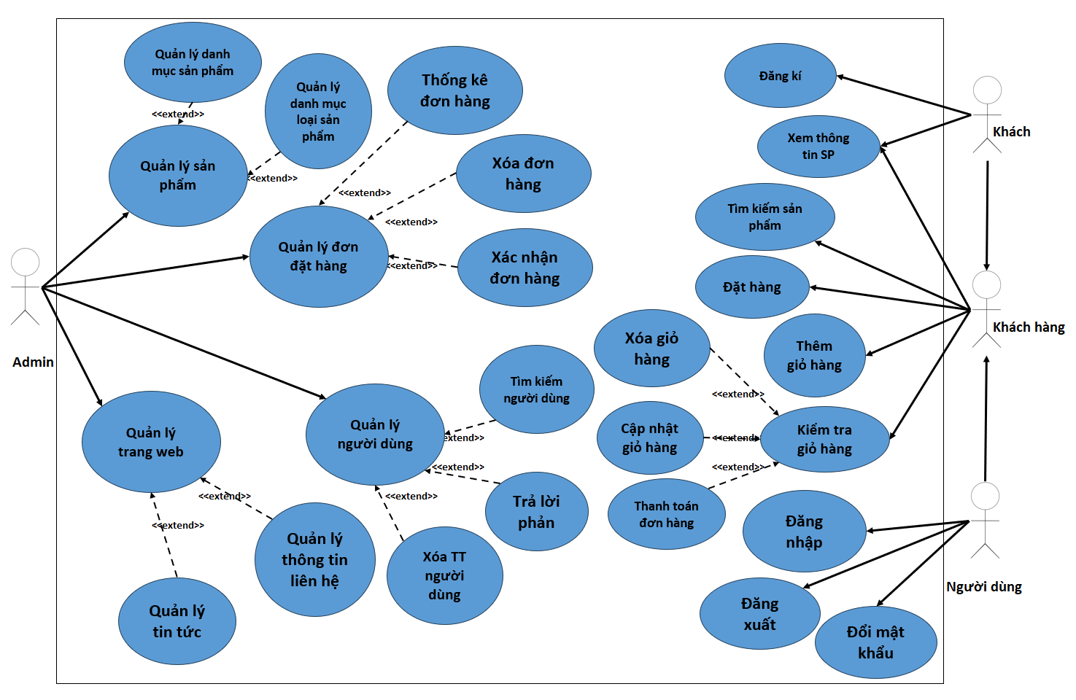

### 2.5.2. Phân rã Use case

2.5.2.1 Usecase phân rã đăng nhập

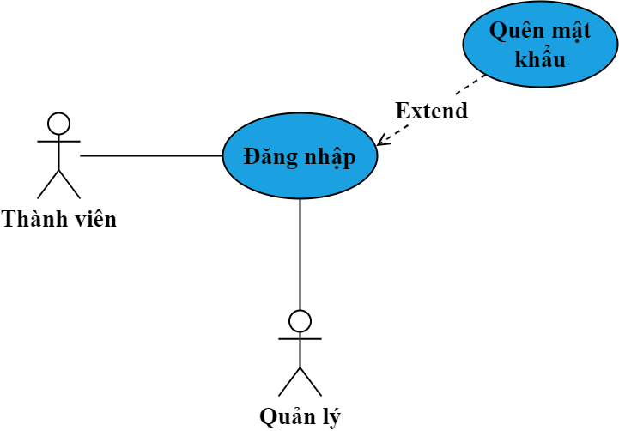

2.5.2.2. Usecase phân rã quản lý danh mục

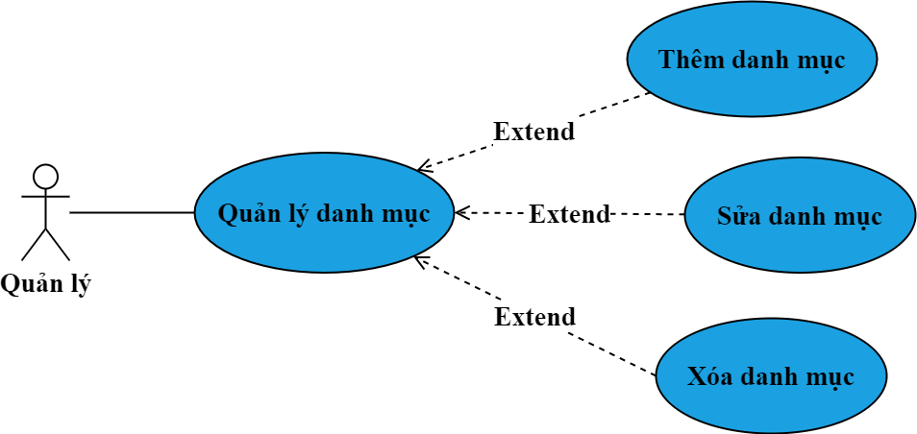

2.5.2.3. Usecase phân rã quản lý đơn hàng

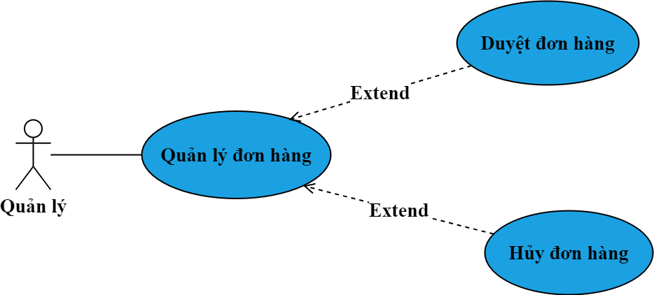

2.5.2.4. Usecase phân rã quản lý nhà cung cấp

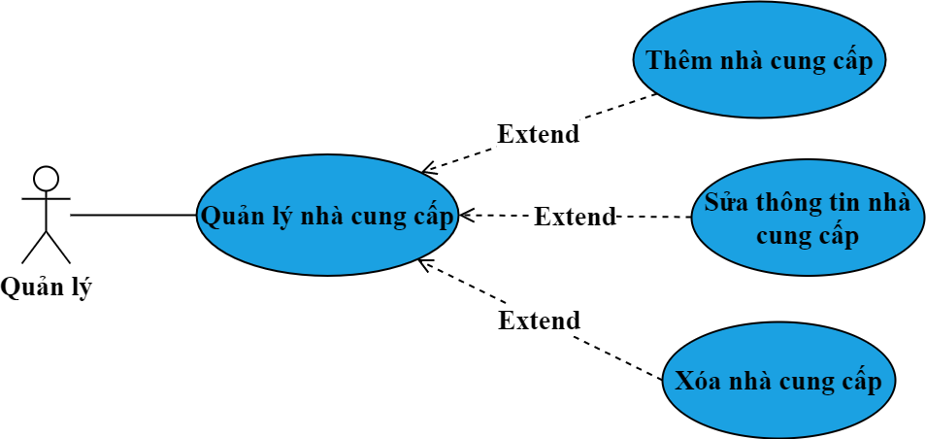

2.5.2.5. Usecase phân rã quản lý sản phẩm

2.5.2.6. Usecase phân rã quản lý thành viên

2.5.2.7. Usecase phân rã thống kê báo cáo

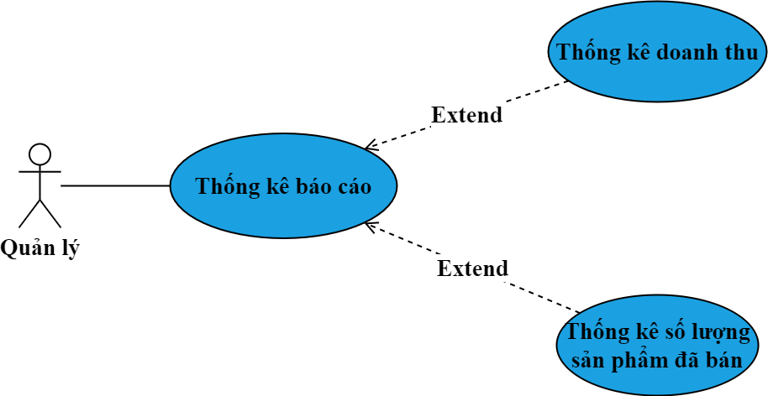

2.5.2.8. Usecase phân rã mua sản phẩm

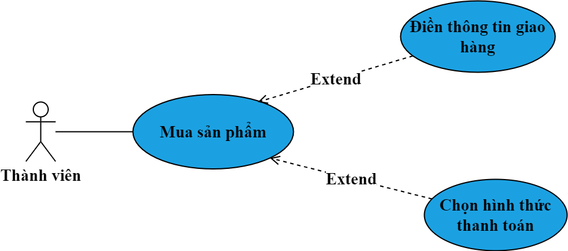

2.5.2.9. Usecase phân rã đăng ký

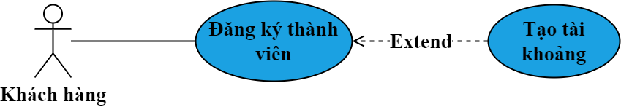

2.5.2.10. Usecase phân rã tìm kiếm sản phẩm

2.5.2.11. Usecase phân rã quản lý giỏ hàng

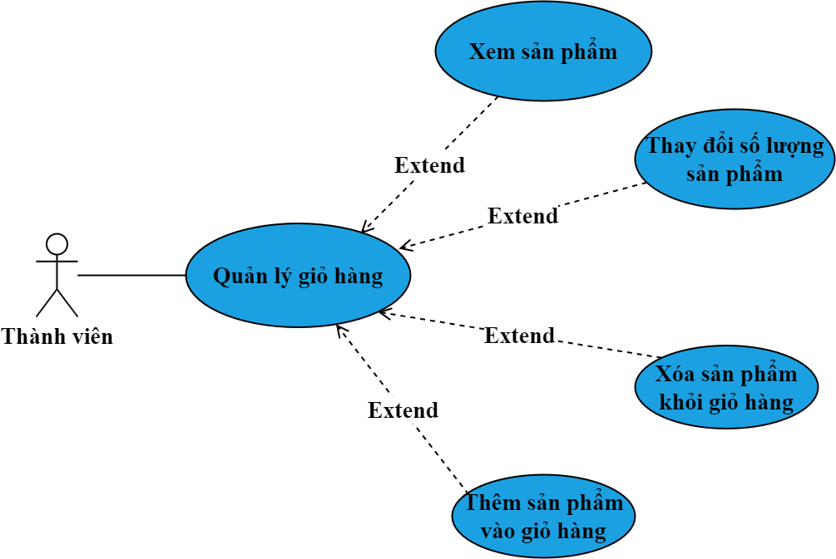

2.5.2.12. Usecase phân rã quản lý thông tin cá nhân

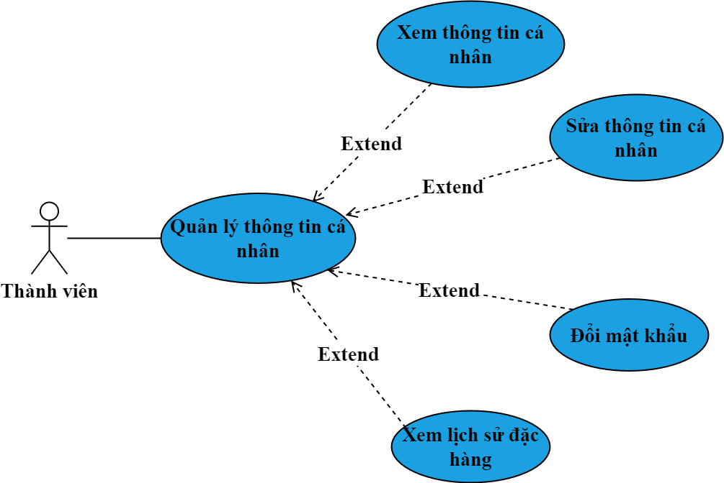

### 2.5.3. Biểu đồ tuần tự

2.5.3.1. Biểu đồ trình tự đăng nhập

2.5.3.2. Biểu đồ trình tự đăng xuất

2.5.3.3. Biểu đồ trình tự xem thông tin danh mục sản phẩm

2.5.3.4. Biểu đồ trình tự xem thông tin sản phẩm

2.5.3.5. Biểu đồ trình tự tìm kiếm sản phẩm

2.5.3.6. Biểu đồ trình tự đăng ký thành viên

2.5.3.7. Biểu đồ trình tự quản lý danh mục sản phẩm

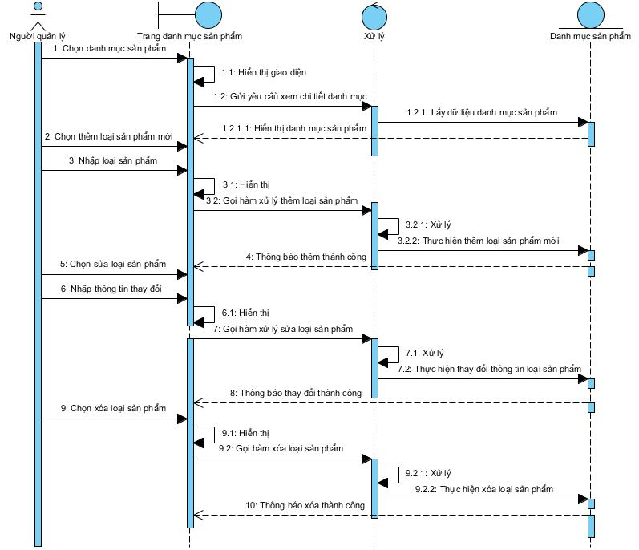

2.5.3.8. Biểu đồ trình tự quản lý sản phẩm

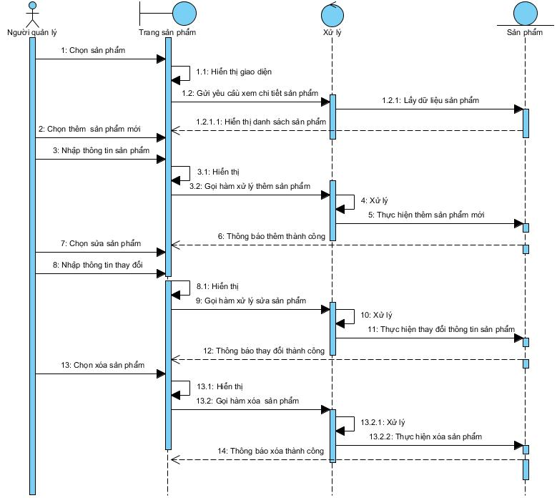

2.5.3.9. Biểu đồ trình tự quản lý tài khoản

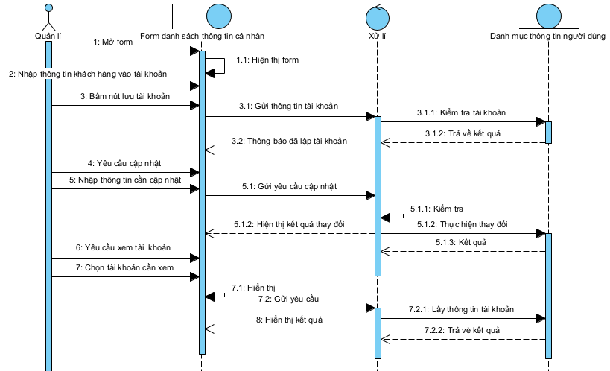

2.5.3.10. Biểu đồ trình tự quản lý đơn đặt hàng

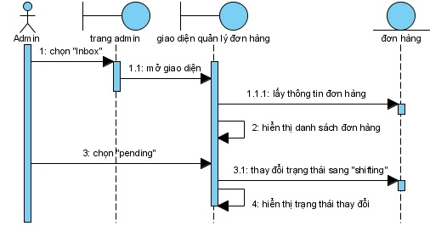

2.5.3.11. Biểu đồ trình tự quản lý tài khoản cá nhân

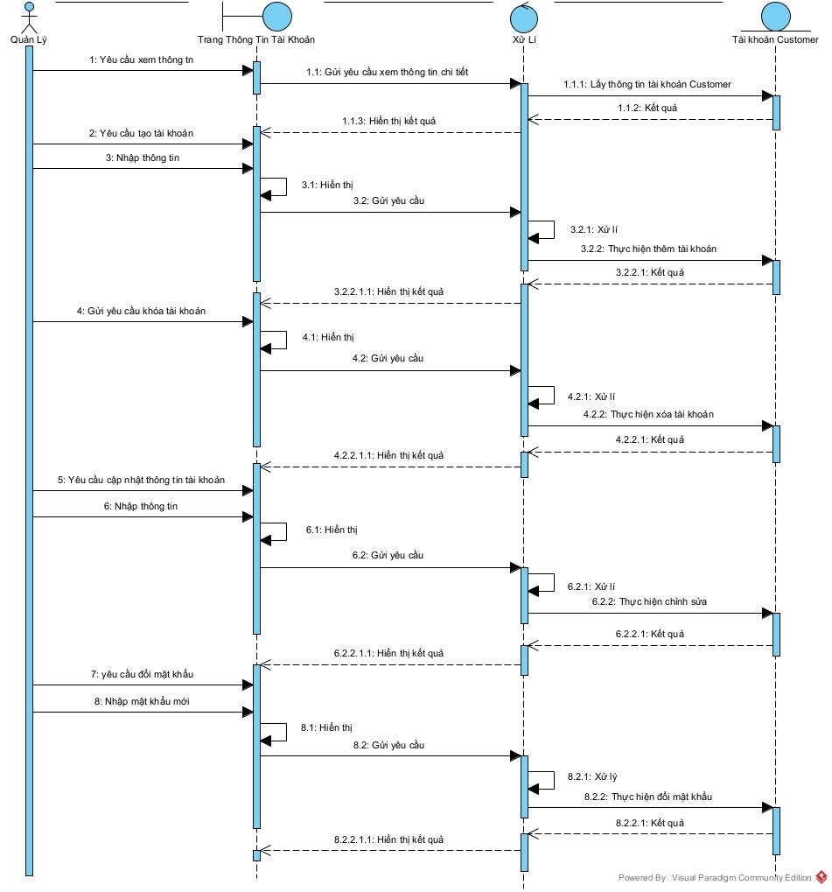

2.5.3.12. Biểu đồ trình tự quản lý giỏ hàng

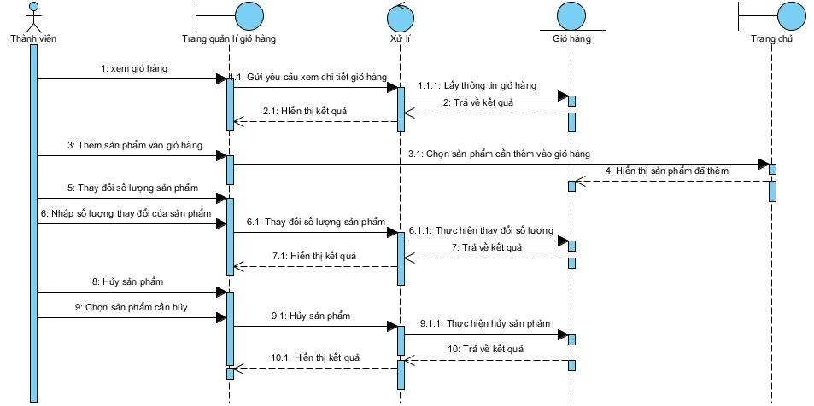

2.5.3.13. Biểu đồ trình tự quản lý hóa đơn

2.5.3.15. Biểu đồ trình tự đặt hàng

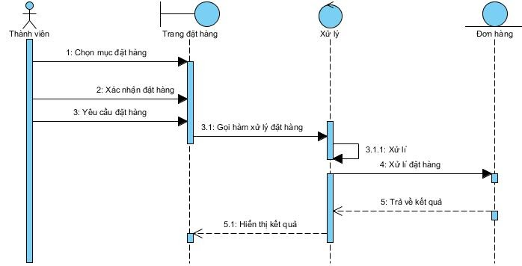

2.5.3.16. Biểu đồ trình tự quản lý thống kê báo cáo

2.5.3.17. Biểu đồ trình tự quản lý đóng góp ý kiến

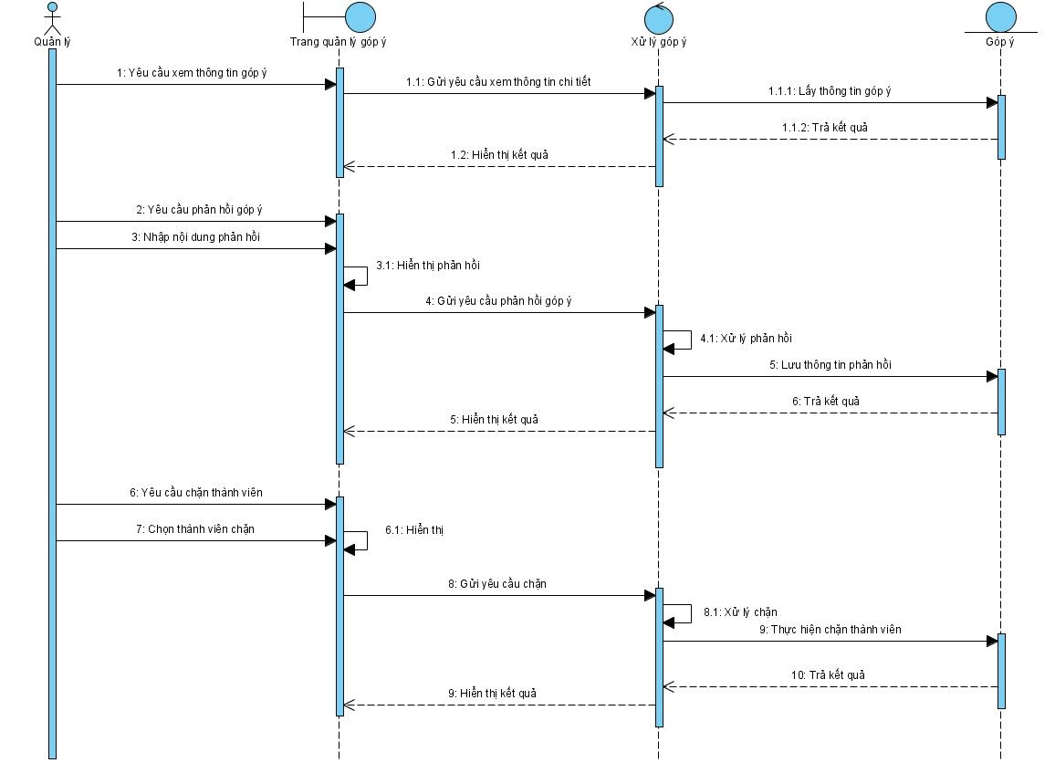

2.5.3.18. Biểu đồ thống kê

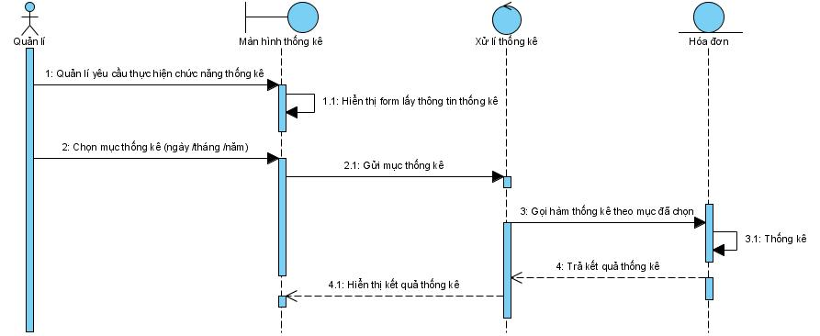

2.5.3.19. Đặt hàng

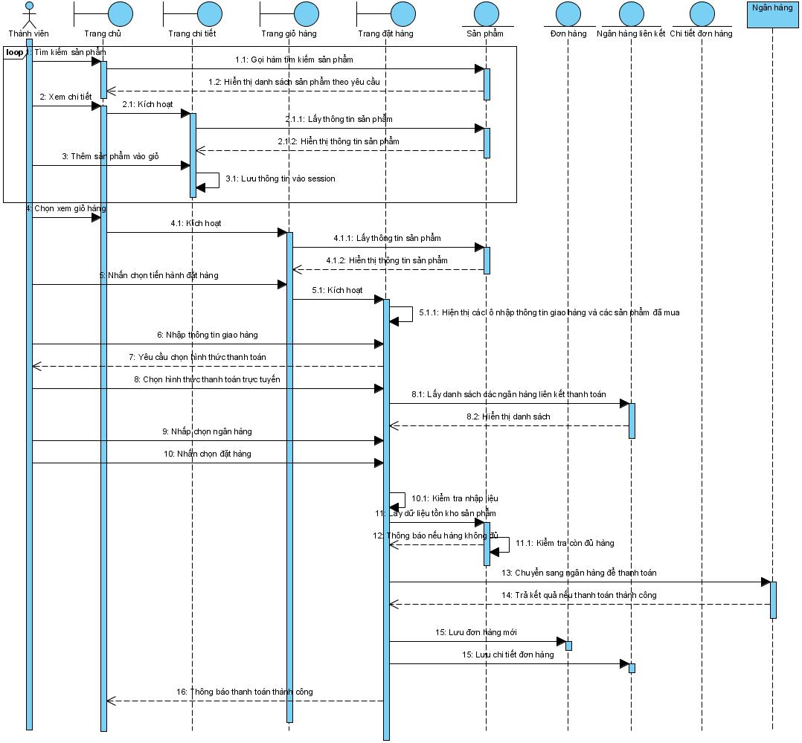

2.5.3.20 Tìm kiếm sản phẩm

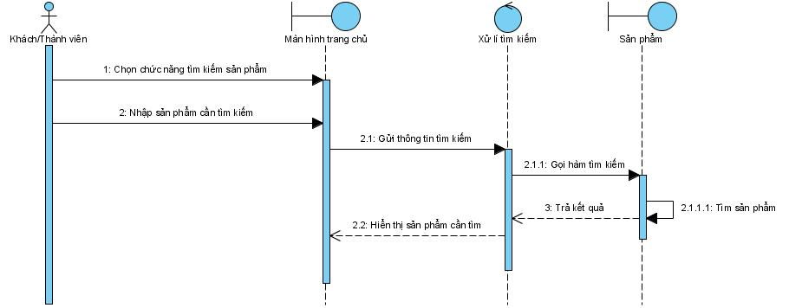

2.5.3.21 Quản lý giỏ hàng

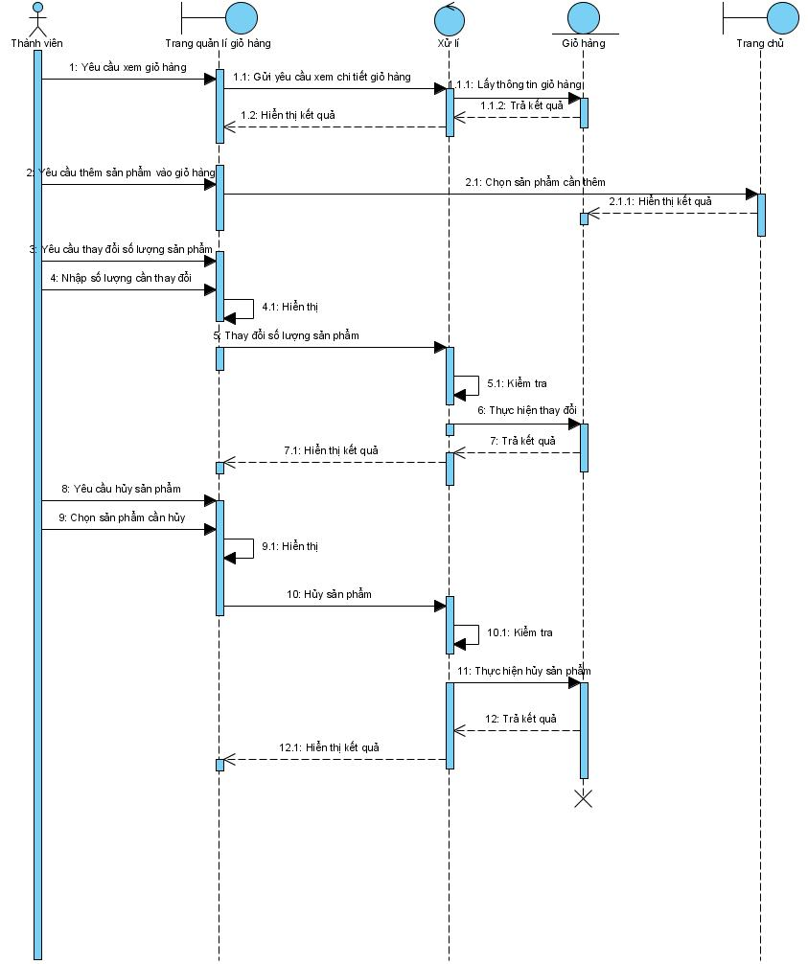

2.5.3.22 Bình luận

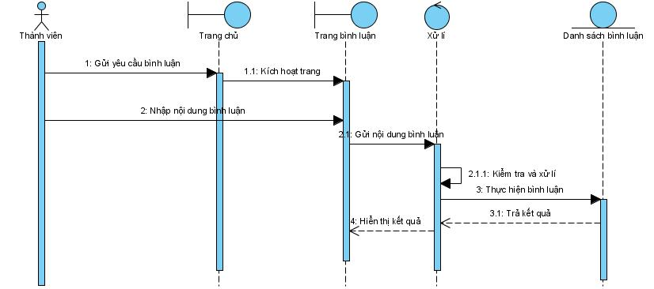

2.5.3.23. Đổi mật khẩu

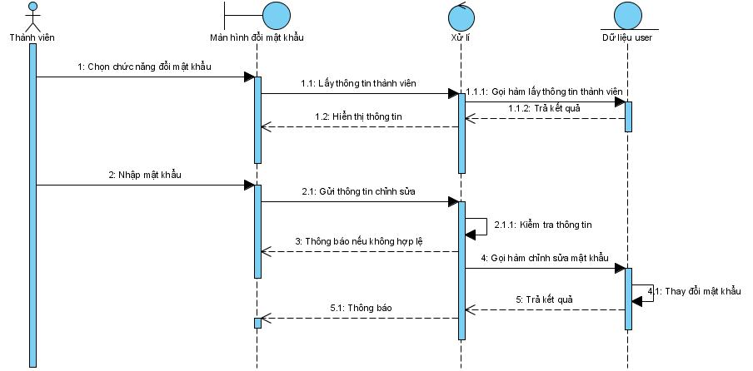

2.5.3.24. Xem thông tin cá nhân

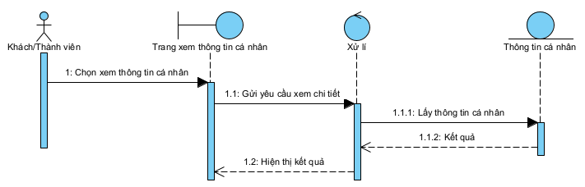

2.5.3.25. Quản lý thêm, sửa, xóa sản phẩm

2.5.3.25.a Thêm sản phẩm

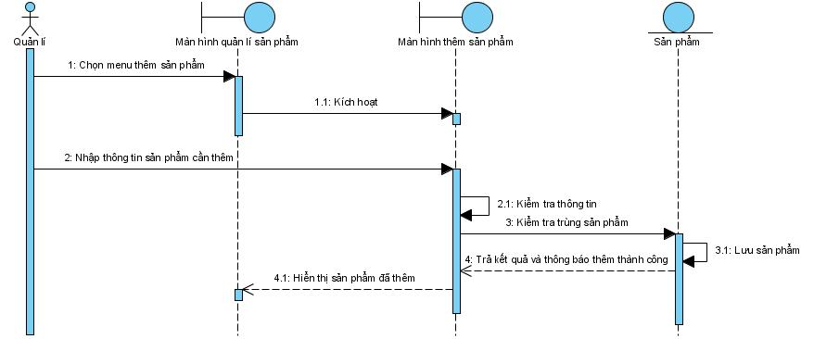

2.5.3.25.b Sửa sản phẩm

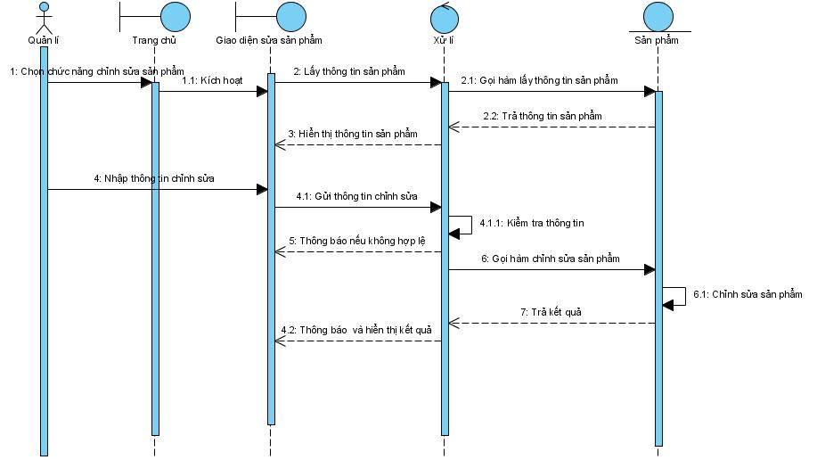

2.5.3.25.c Xóa sản phẩm

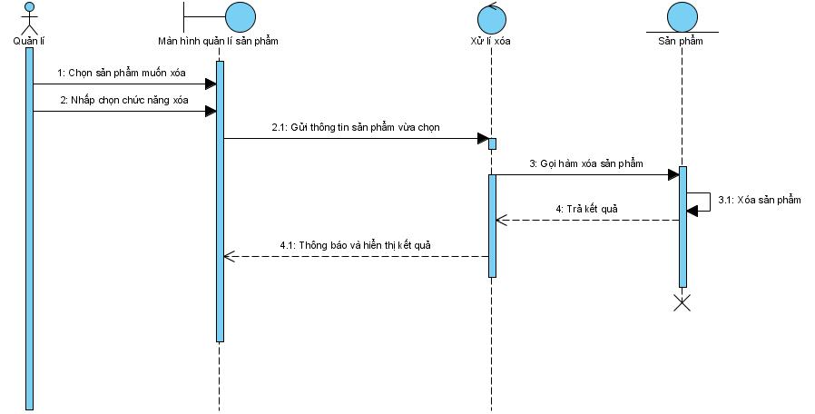

### 2.5.4. Biểu đồ hoạt động

2.5.4.1. Biểu đồ hoạt động đăng nhập

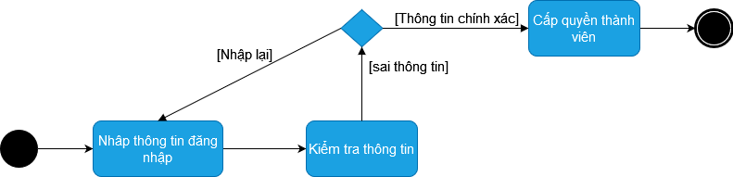

2.5.4.2. Biểu đồ hoạt động đăng ký

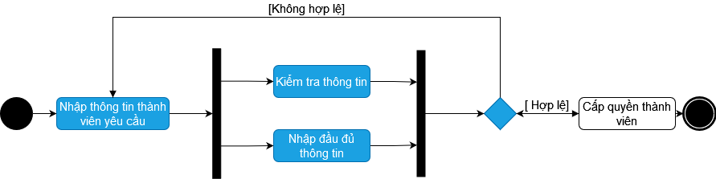

2.5.4.3. Biểu đồ hoạt động thêm thực phẩm

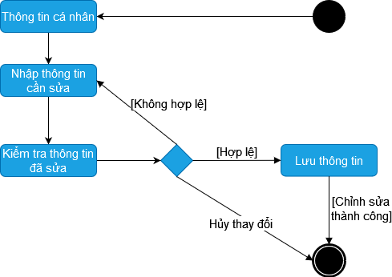

2.5.4.4. Biểu đồ hoạt động xử lý đơn đặt hàng

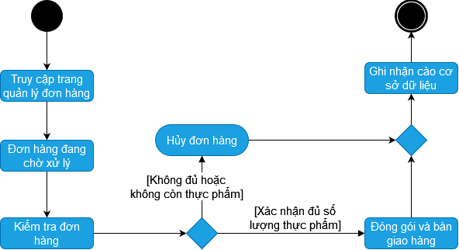

2.5.4.5. Biểu đồ hoạt động thêm thực phẩm

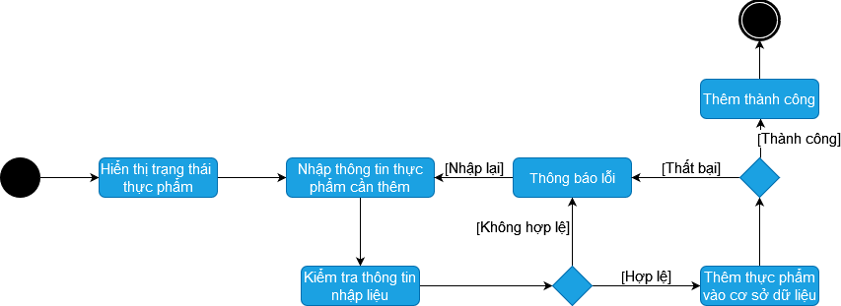

2.5.4.6. Biểu đồ hoạt động giỏ hàng

### 2.5.5 Đặc tả Use-case

2.5.5.1 Đặc tả chức năng đăng nhập

|  |
| --- |
| 1. **Mô tả tóm tắt:**  * Tên use case: Quản lý đăng nhập * Mục đích: chức năng này giúp người dùng đăng nhập vào hệ thống để sử dụng đầy đủ các chức năng của khách hàng. * Tác nhân: Khách hàng, Quản lý * Ngày lập: 25/12/2023 Ngày cập nhật: * Phiên bản: 1.0 Người phụ trách: |
| 1. **Dòng sự kiện chính**  * Use case này bắt đầu khi người dùng đăng nhập vào hệ thống. * Hệ thống yêu cầu người dùng phải nhập tên tài khoản và mật khẩu. * Người dùng nhập dữ liệu vào. Hệ thống kiểm tra dữ liệu có đúng không. |
| 1. **Dòng sự kiện phụ**   Nếu người dùng nhập sai tên tài khoản hoặc mật khẩu thì vẫn ở giao diện đăng nhập và báo lỗi.  Nếu người dùng đã quên mật khẩu và chọn quên mật khẩu. Chuyển sang trang lấy mật khẩu mới. Sau đó người dùng sẽ nhập những thông tin cần thiết. |
| 1. **Tiền điều kiện**   Người dùng có tài khoản được lưu trong hệ thống. |
| 1. **Hậu điều kiện**   Nếu use case đăng nhập thành công thì hệ thống sẽ cung cấp quyền tương ứng cho tài khoản đó. |

2.5.5.2. Đặc tả chức năng Thống kê doanh thu

|  |
| --- |
| 1. **Mô tả tóm tắt:**  * Tên use case: Thống kê doanh thu * Mục đích: chức năng này giúp quản lý thống kê chi tiết các khoảng thu chi trong ngày và cả tháng. * Tác nhân: Quản lý * Ngày lập: 21/12/2023 Ngày cập nhật: * Phiên bản: 1.0 Người phụ trách: |
| 1. **Dòng sự kiện chính**  * Use case này bắt đầu khi quản lý sử dụng chức năng thống kê. * Hệ thống yêu cầu quản lý phải cung cấp số liệu chi tiết của từng ngày bao gồm số lượng, giá sản phẩm nhập vào và bán ra. * Hệ thống kiểm tra có thiếu thông tin gì không. * Hệ thống thực hiện tính toán theo công thức được cài đặt sẵn sau đó xuất kết quả. |
| 1. **Dòng sự kiện phụ**   Nếu quản lý nhập thiếu 1 trong các thông tin về số lượng, giá sản phẩm bán ra và nhập vào thì yêu cầu không được bỏ trống. |
| 1. **Tiền điều kiện**   Chức năng này chỉ dành cho tài khoản là Quản lý. |
| 1. **Hậu điều kiện**   Xuất kết quả ra dạng file pdf. |

2.5.5.3. Đặc tả chức năng Quản lý danh mục

|  |
| --- |
| 1. **Mô tả tóm tắt:**  * Tên use case: Quản lý danh mục * Mục đích: chức năng này cho phép quản lý có thể thêm danh mục, xóa danh mục, sửa và xem mọi thông tin liên quan đến các danh mục sản phẩm. * Tác nhân: Quản lý * Ngày lập: 21/12/2023 Ngày cập nhật: * Phiên bản: 1.0 Người phụ trách: |
| 1. **Dòng sự kiện chính**    1. Người quản trị đăng nhập vào trang web bằng tài khoản của người quản trị.    2. Use case này bắt đầu khi quản lý sử dụng chức năng quản lý danh mục.    3. Hệ thống hiển thị ra danh mục sản phẩm có trên hệ thống và các chức năng tùy chọn để quản lý có thể sử dụng như: thêm, sửa, xóa danh mục.       1. Khi quản lý chọn chức năng thêm, hệ thống sẽ yêu cầu quản lý nhập đầy đủ thông tin của danh mục mới, sau đó chọn Hoàn tất để xác nhận.       2. Khi quản lý chọn chức năng sửa, hệ thống sẽ yêu cầu quản lý nhập vào danh mục cần sửa và các thông tin cần sửa của danh mục cần sửa, sau đó chọn Hoàn tất để xác nhận.       3. Khi quản lý chọn chức năng xóa, hệ thống sẽ yêu cầu quản lý chọn danh mục sẽ xóa, sau đó chọn Hoàn tất để xác nhận. |
| 1. **Dòng sự kiện phụ**    1. Sau khi danh mục được thêm vào cơ sở dữ liệu thành công thì hiện lên cửa sổ pop-up thông báo thành công.   Nếu thất bại thì báo thất bại kèm lý do.   * 1. Danh mục sau khi thông tin sửa được cập nhật thành công vào cơ sở dữ liệu thì thông báo thành công.   Nếu thất bại thì báo thất bại và kèm lý do.   * 1. Danh mục sau khi được xóa khỏi cơ sở dữ liệu thì thông báo thành công. Nếu thất bại thì báo thất bại và kèm lý do. |
| 1. **Tiền điều kiện**   Chức năng này chỉ dành cho tài khoản là Quản lý và quản lý phải sử dụng chức năng quản lý danh mục. |
| 1. **Hậu điều kiện**   Sau khi chức năng được thực hiện thành công sẽ đồng thời được lưu vào cơ sở dữ liệu.  Nếu thất bại sẽ không có gì xảy ra. |

2.5.5.4. Đặc tả chức năng Quản lý sản phẩm

|  |
| --- |
| 1. **Mô tả tóm tắt:**  * Tên use case: Quản lý sản phẩm * Mục đích: chức năng này cho phép quản lý có thể thêm sản phẩm, xóa sản phẩm, sửa và xem mọi thông tin liên quan đến các sản phẩm. * Tác nhân: Quản lý * Ngày lập: 21/12/2023 Ngày cập nhật: * Phiên bản: 1.0 Người phụ trách: |
| 1. **Dòng sự kiện chính**    1. Người quản trị đăng nhập vào trang web bằng tài khoản của người quản trị.    2. Use case này bắt đầu khi quản lý sử dụng chức năng quản lý sản phẩm.    3. Hệ thống hiển thị ra các sản phẩm có trên hệ thống và các chức năng tùy chọn để quản lý có thể sử dụng như: thêm, sửa, xóa sản phẩm.       1. Khi quản lý chọn chức năng thêm, hệ thống sẽ yêu cầu quản lý nhập đầy đủ thông tin của sản phẩm mới, sau đó chọn Hoàn tất để xác nhận.       2. Khi quản lý chọn chức năng sửa, hệ thống sẽ yêu cầu quản lý nhập vào sản phẩm cần sửa và các thông tin cần sửa của sản phẩm cần sửa, sau đó chọn Hoàn tất để xác nhận.       3. Khi quản lý chọn chức năng xóa, hệ thống sẽ yêu cầu quản lý chọn sản phẩm sẽ xóa, sau đó chọn Hoàn tất để xác nhận. |
| 1. **Dòng sự kiện phụ**    1. Sau khi sản phẩm được thêm vào cơ sở dữ liệu thành công thì hiện lên cửa sổ pop-up thông báo thành công.   Nếu thất bại thì báo thất bại kèm lý do.   * 1. Sản phẩm sau khi thông tin sửa được cập nhật thành công vào cơ sở dữ liệu thì thông báo thành công.   Nếu thất bại thì báo thất bại và kèm lý do.   * 1. Sản phẩm sau khi được xóa khỏi cơ sở dữ liệu thì thông báo thành công. Nếu thất bại thì báo thất bại và kèm lý do. |
| 1. **Tiền điều kiện**   Chức năng này chỉ dành cho tài khoản là Quản lý và quản lý phải sử dụng chức năng quản lý danh mục. |
| 1. **Hậu điều kiện**   Sau khi chức năng được thực hiện thành công sẽ đồng thời được lưu vào cơ sở dữ liệu.  Nếu thất bại sẽ không có gì xảy ra. |

2.5.5.5. Đặc tả chức năng Đơn hàng

|  |
| --- |
| 1. **Mô tả tóm tắt:**  * Tên use case: Quản lý đơn hàng * Mục đích: chức năng này cho phép quản lý có thể quản lý tất cả các đơn hàng mà khách hàng đã đặt mua. * Tác nhân: Quản lý * Ngày lập: 21/12/2023 Ngày cập nhật: * Phiên bản: 1.0 Người phụ trách: |
| 1. **Dòng sự kiện chính**  * Use case này bắt đầu khi quản lý sử dụng chức năng quản lý đơn hàng. * Quản lý có thể xem thông tin đơn đặt hàng để kiểm tra với sản phẩm trong kho. * Nếu sản phẩm còn, quản lý chuyển đơn hàng sang trạng thái đã xác nhận đơn hàng. Sau đó chuyển đến bộ phận xử lý đơn hàng. * Đơn hàng sau khi được xử lý xong và được chuyển sang đơn vị vận chuyển, Quản lý sẽ cập nhật thông tin đơn hàng sang trạng thái đang vận chuyển. |
| 1. **Dòng sự kiện phụ**  * Nếu quản lý không tìm thấy đơn hàng có thể sử dụng chức năng tìm kiếm đơn hàng, hoặc sắp xếp đơn hàng cho dễ tìm kiếm. * Nếu sản phẩm trong kho không đáp ứng đủ đơn hàng thì sẽ thông báo đến quản lý để quản lý có thể nhắn tin trao đổi với khách hàng. |
| 1. **Tiền điều kiện**   Chức năng này chỉ dành cho tài khoản là Quản lý. |
| 1. **Hậu điều kiện**   Nếu đơn hàng chuyển sang trạng thái vận chuyển thì số lượng sản phẩm trong kho sẽ được cập nhật lại tương ứng.  Nếu đơn hàng thất bại, sẽ hiện thông báo. |

2.5.5.6. Đặc tả chức năng Quản lý thành viên

|  |
| --- |
| **1. Mô tả tóm tắt:**   * Tên use case: Quản lý thành viên * Mục đích: hệ thống hỗ trợ chức năng này cho quản lý quản lí tài khoản của khách hàng. * Tóm lược: use case này cho người quản trị quản lí thông tin các tài khoản trong cơ sở dữ liệu của hệ thống. Bao gồm các thao tác: xem thông tin tài khoản, reset mật khẩu. * Tác nhân: Quản lý * Ngày lập: 21/12/2023         ngày cập nhật: * Phiên bản: 1.0                     người phụ trách: |
| **2. Dòng sự kiện chính:**   * 1. Use case này bắt đầu khi người quản lí muốn xem, reset mật khẩu của tài khoản.   2. Hệ thống hiển thị danh sách các tài khoản trong hệ thống và cho phép người quản lý chọn chức năng muốn thực hiện. Sau khi chọn chức năng, một trong các luồng phụ tương ứng sau được thực hiện.   3. Nếu người quản lý muốn xem thông tin tài khoản: luồng phụ xem được thực hiện.   4. Nếu người quản lý muốn reset mật khẩu: luồng phụ reset được thực hiện.   5. Luồng phụ reset:Chọn mục reset mật khẩu. Sau đó tiến hành nhập mật khẩu mới.   6. Nếu chọn “update” hệ thống sẽ cập nhật mật khẩu mới. |
| **3. Dòng sự kiện phụ:** |
| **4. Tiền điều kiện:**  Người dùng phải đăng nhập vào hệ thống với quyền Quản lí rồi mới thực hiện được các chức năng tương ứng trong quản lý user. |
| **5. Hậu điều kiện:**  Nếu use case thành công thì thực hiện được chức năng tương ứng và được cập nhật vào cơ sở dữ liệu. Nếu thất bại thông tin tài khoản không có gì thay đổi. |

2.5.5.7. Đặc tả chức năng Quản lý nhà cung cấp

|  |
| --- |
| **1. Mô tả tóm tắt:**   * Tên use case: Quản lý nhà cung cấp * Mục đích: hệ thống hỗ trợ chức năng này cho quản lý nhằm hỗ trợ cho quản lý có thể dễ dàng quản lý các thông tin liên quan đến nhà cung cấp. * Tóm lược: use case này cho phép quản lí quản lý các thông tin của nhà cung cấp trong cơ sở dữ liệu của hệ thống. * Tác nhân: Quản lý * Ngày lập: 21/12/2023        ngày cập nhật: * Phiên bản: 1.0                     người phụ trách: |
| **2. Dòng sự kiện chính:**   * 1. Use case này bắt đầu khi người quản lí muốn xem các nhà cung cấp.   2. Hệ thống hiển thị danh sách các nhà cung cấp đang có trong hệ thống và cho phép người quản lý chọn chức năng muốn thực hiện. Sau khi chọn chức năng, một trong các luồng phụ tương ứng sau được thực hiện.   3. Nếu người quản lý muốn tìm thông tin nhà cung cấp: luồng phụ tìm được thực hiện.   4. Nếu người quản lý muốn thêm, sửa, xóa nhà cung cấp: luồng thêm, sửa, xóa tương ứng được thực hiện.   Sau khi thông tin nhà cung cấp được thêm, sửa, xóa thành công thì sẽ được cập nhật vào cơ sở dữu liệu. |
| **3. Dòng sự kiện phụ:**  3.1 Nếu quản lý chọn tìm thông tin nhà cung cấp nhưng không tìm thấy nhà cung cấp đó thì hiện thông báo nhà cung cấp không tồn tại.  3.2 Nếu quản lý không thể thêm, sửa, xóa thông tin nhà cung cấp thì thông báo thất bại và lý do thất bại. |
| **4. Tiền điều kiện:**  Người dùng phải đăng nhập vào hệ thống với quyền Quản lí rồi mới thực hiện được các chức năng tương ứng trong quản lý nhà cung cấp. |
| **5. Hậu điều kiện:**  Nếu use case thành công thì thực hiện được chức năng tương ứng và được cập nhật vào cơ sở dữ liệu. Nếu thất bại thông tin nhà cung cấp không có gì thay đổi. |

2.5.5.8. Đặc tả chức năng quản lý thông tin cá nhân

|  |
| --- |
| **1.Mô tả tóm tắt**   * Tên use case: quản lý thông tin cá nhân * Mục đích: Hệ thống hỗ trợ chức năng này cho người dùng để có thể quản lý các thông tin khi cá nhân và thực hiện các thao tác trên tài khoản như xem, sửa, xóa. * Tác nhân: Thành viên * Ngày lập: 21/12/2023         ngày cập nhật: * Phiên bản: 1.0                     người phụ trách: |
| **2.Dòng sự kiện chính:**  2.1 Usecase bắt đầu khi người dùng bắt đầu xem thông tin tài khoản, cập nhật thông tin tài khoản và xóa tài khoản trong hệ thống  2.2. Hệ thống hiển thị thông tin tài khoản người dùng trong hệ thống.  2.3. Hệ thống yêu cầu người dùng chọn chức năng muốn thực hiện. Sau khi chọn chức năng, một trong các luồng phụ tương ứng sau được thực hiện.  2.3.1 Nếu người dùng muốn sửa thông tin tài khoản: luồng phụ “cập nhật tài khoản” được thực hiện.  2.3.2 Nếu người dùng muốn xóa tài khoản: luồng phụ “xóa tài khoản” được thực hiện.  2.3.3 Nếu người dùng muốn đổi mật khẩu tài khoản: luồng phụ “Đổi mật khẩu tài khoản” được thực hiện.  Luồng phụ cập nhật: Hệ thống hiển thị trang thông tin chi tiết của người dùng. Sau đó người dùng thực hiện chức năng cập nhật và hệ thống sẽ cập nhật lại thông tin cá nhân của người dùng.  Luồng phụ xóa tài khoản:Người dùng chọn xóa tài khoản ra khỏi hệ thống. Sau đó thực hiện chức năng xóa, hệ thống sẽ hiện thông báo xác nhận xóa tới người dùng. Cuối cùng tài khoản sẽ được xóa.  Luồng phụ đổi mật khẩu tài khoản: Hệ thống sẽ hiển thị form cho phép người dùng nhập thông tin tài khoản và mật khẩu mới. Hệ thống kiểm tra tính hợp lệ của thông tin đưa vào và lưu thông tin vào hệ thống. |
| **3.Dòng sự kiện phụ:**  Nếu người dùng điền chưa đầy đủ hoặc sai thông tin theo quy định thì hệ thống sẽ hiện thông báo lỗi, và khi đó người dùng có thể sửa đổi thông tin hoặc hủy bỏ thao tác đang thực hiện. Khi đó use case kết thúc. |
| **4.Tiền điều kiện:**  Người dùng phải đăng nhập vào hệ thống rồi mới thực hiện được chức năng quản lý thông tin cá nhân. |
| **5.Hậu điều kiện:**  Nếu use case thành công thì có thể quản lý thông tin cá nhân theo nhu cầu cần thiết. Ngược lại trạng thái hệ thống không có gì thay đổi. |

2.5.5.9. Đặc tả chức năng quản lý bình luận

|  |
| --- |
| **1. Mô tả tóm tắt:**   * Tên use case: quản lý bình luận * Mục đích: Hệ thống hỗ trợ chức năng này cho người quản trị quản lý những bình luận của khách hàng như phản hồi hoặc xóa bình luận. * Tác nhân: Quản lý * Ngày lập: 21/12/2023         ngày cập nhật: * Phiên bản: 1.0                     người phụ trách: |
| **2. Dòng sự kiện chính:**       2.1 Use case bắt đầu khi người quản lý bắt đầu xem bình luận, phản hồi nội dung bình luận và chặn thành viên.      2.2 Hệ thống hiển thị danh sách các bình luận trong hệ thống và yêu cầu người quản lý chọn chức năng muốn thực hiện. Sau khi chọn chức năng, một trong các luồng phụ tương ứng sau được thực hiện:      2.3 Nếu người quản lý muốn phản hồi: luồng phụ phản hồi được thực hiện.      2.4 Nếu người quản lý muốn chặn thành viên: luồng phụ chặn được thực hiện.  Luồng phụ phản hồi: Hệ thống hiển thị đầy đủ các thông tin về nội dung bình luận, người quản lý có thể nhập nội dung và chọn phản hồi. Nội dung phản hồi sẽ được tự động gởi tới email của tài khoản bình luận.  Luồng phụ chặn:Nếu người bình luận nhiều lần gửi những từ ngữ xấu, phản cảm thì người quản lý có thể thực hiện chặn người dùng đó. Sau đó người dùng sẽ bị chặn trong hệ thống. |
| **3. Dòng sự kiện phụ:**  Nếu người quản lý chặn hay phản hồi nội dung bình luận của người dùng hoàn tất. Khi đó usecase kết thúc. |
| **4. Tiền điều kiện:**  Người quản lý phải đăng nhập vào hệ thống rồi mới thực hiện được chức năng quản lý góp ý. |
| **5. Hậu điều kiện:**  Nếu use case thành công thì có thể quản lý góp ý theo ý muốn. Ngược lại trạng thái hệ thống không có gì thay đổi |

2.5.5.10. Đặc tả chức năng quản lý giỏ hàng

|  |
| --- |
| **1.Mô tả tóm tắt:**   * Tên use case: Quản lý giỏ hàng. * Mục đích: Hệ thống hỗ trợ chức năng giỏ hàng cho thành viên để tiện lợi cho việc mua sản phẩm như các thao tác thêm, sửa, xóa sản phẩm trong giỏ hàng. * Tác nhân: Thành viên * Ngày lập: 21/12/2023         ngày cập nhật: * Phiên bản: 1.0                     người phụ trách: |
| **2.Dòng sự kiện chính:**  2.1 Thành viên phải lựa chọn giỏ hàng trên menu.  2.2 Hệ thống bắt đầu khi thành viên bắt đầu đặt hàng, xem giỏ hàng, thêm sản phẩm vào giỏ hàng, thay đổi số lượng sản phẩm và hủy bỏ sản phẩm trong giỏ hàng.  2.3 Hệ thống yêu cầu người dùng chọn chức năng muốn thực hiện.  2.3.1 Nếu thành viên muốn thêm sản phẩm vào giỏ hàng thì hệ thống sẽ xuất hiện thông báo cho thành viên.  2.3.2 Nếu thành viên muốn thay đổi số lượng của các sản phẩm trong giỏ hàng thì hệ thống sẽ xuất hiện thông báo cho thành viên.  2.3.3 Nếu thành viên muốn xóa sản phẩm ra khỏi giỏ hàng thì hệ thống sẽ xuất hiện thông báo cho thành viên. |
| **3.Dòng sự kiện phụ:**  3.1 Người dùng chọn sản phẩm muốn thêm vào giỏ hàng ở bước 2.3.1 thì hệ thống sẽ cập nhật lại giỏ hàng.   * Nếu thành công: hệ thống sẽ lưu và thông báo ra màn hình. * Nếu thất bại: thông báo ra màn hình lý do thất bại và trở lại màn hình.   3.2 Nếu thành viên thay đổi số lượng sản phẩm trong giỏ hàng ở bước 2.3.2 thì hệ thống sẽ cập nhập lại giỏ hàng.   * Nếu thành công: hệ thống sẽ lưu và thông báo ra màn hình. * Nếu thất bại: thông báo ra màn hình lý do thất bại và trở lại màn hình.   3.3 Nếu thành viên chọn sản phẩm muốn xóa khỏi giỏ hàng ở bước 2.3.3 thì hệ thống sẽ cập nhật lại giỏ hàng.   * Nếu thành công: hệ thống sẽ lưu và thông báo ra màn hình. * Nếu thất bại: thông báo ra màn hình lý do thất bại và trở lại màn hình. |
| **4.Tiền điều kiện:**  Thành viên phải đăng nhập vào hệ thống rồi mới thực hiện được các chức năng của giỏ hàng. |
| **5.Hậu điều kiện:**   * Nếu các thao tác thành công thì hệ thống thực hiện các chức năng tương ứng và cập nhập lại giỏ hàng và cơ sở dữ liệu. * Nếu thất bại thì giỏ hàng và cơ sơ dữ liệu không có gì thay đổi. |

2.5.5.11. Đặc tả chức năng đăng ký thành viên

|  |
| --- |
| **1. Mô tả tóm tắt:**   * Tên use case: Quản lý đăng kí thành viên * Mục đích: Hệ thống hỗ trợ chức năng này cho người dùng có thể đăng ký tạo tài khoản để có thể truy cập vào tài khoản cá nhân. * Tác nhân: Khách hàng * Ngày lập: 21/12/2023         ngày cập nhật: * Phiên bản: 1.0                     người phụ trách: |
| **2. Dòng sự kiện chính:**  2.1. Use case này bắt đầu khi khách hàng có nhu cầu đăng ký tài khoản.  2.2. Hệ thống yêu cầu người dùng điền đầy đủ thông tin cá nhân.  2.3. Hệ thống sẽ kiểm tra email mà người dùng vừa nhập đã tồn tại chưa, nếu chưa đăng ký thành công, ngược lại hiển thị thông báo tài khoản đã tồn tại. |
| **3. Dòng sự kiện phụ:**  3.1. Nếu trong dòng sự kiện chính người dùng nhập sai mật khẩu và xác nhận mật khẩu, nhập thông tin không hợp lệ hay sai mã kiểm tra thì hệ thống sẽ thông báo lỗi, người dùng phải thực hiện lại hoặc hủy bỏ.  3.2. Việc đăng ký sẽ kết thúc. |
| **4. Tiền điều kiện:**  Người dùng phải chọn chức năng đăng ký tài khoản thì use case mới bắt đầu. |
| **5. Hậu điều kiện:**  Nếu usecase thực hiện thành công quá trình đăng ký thì sẽ có thông báo đăng ký thành viên thành công. Ngược lại quá trình không được cập nhật vào cơ sở dữ liệu của hệ thống. |

2.5.5.12. Đặc tả chức năng tìm kiếm sản phẩm

|  |
| --- |
| 1. **Mô tả tóm tắt**  * Tên use case : Tìm kiếm sản phẩm * Mục đích : Hệ thống này cho phép khách hàng/thành viên có thể tìm kiếm sản phẩm trên hệ thống theo nhu cầu của bản thân, bao gồm : tìm kiếm theo tên sản phẩm, theo giá thành, theo danh mục sản phẩm để xem thông tin chi tiết sản phẩm. * Tác nhân : Khách hàng/thành viên * Ngày lập : 21/12/2023 Ngày cập nhật * Phiên bản : 1.0 Người phụ trách : |
| 1. **Dòng sự kiện chính**    1. Usecase sẽ bắt đầu khi khách hàng/thành viên muốn tìm kiếm sản phẩm trên hệ thống.    2. Hệ thống sẽ hiển thị danh sách sản phẩm nổi bật trong hệ thống. Khách hàng/thành viên click vào mục “tìm kiếm”:       1. Khi khách hàng/thành viên click vào nút “Tìm kiếm theo loại” hệ thống sẽ yêu cầu chọn loại sản phẩm, sau đó click vào nút “Tìm”.       2. Khi người khách hàng click vào nút “Tìm kiếm theo tên” hệ thống sẽ yêu cầu nhập đầy đủ tên sản phẩm cần tìm, sau đó click vào nút “Tìm”. |
| 1. **Dòng sự kiện phụ :**    1. Khi khách hàng/thành viên thực hiện “Tìm kiếm theo loại” được thực hiện ở bước 2.2.1.  * Nếu thêm thành công hệ thống sẽ báo lên màn hình danh sách sản phẩm thuộc loại đó. * Nếu thất bại hệ thống sẽ báo lên màn hình không tìm thấy sản phẩm.   1. Khi khách hàng/thành viên thực hiện “Tìm kiếm theo tên” được thực hiện ở bước 2.2.2. * Nếu thêm thành công hệ thống sẽ báo lên màn hình sản phẩm cần tìm và thông tin chi tiết về sản phẩm đó. * Nếu thất bại hệ thống sẽ báo lên màn hình không tìm thấy sản phẩm. |
| 1. **Tiền điều kiện :**   Khách hàng/thành viên phải thực hiện chức năng tương ứng tìm kiếm sản phẩm hoặc loại sản phẩm. |
| 1. **Hậu điều kiện :**   Nếu thành công sẽ được hiển thị sản phẩm cần tìm.  Nếu thất bại sẽ báo không tìm thấy sản phẩm. |

## 2.6. Thiết kế cơ sở dữ liệu

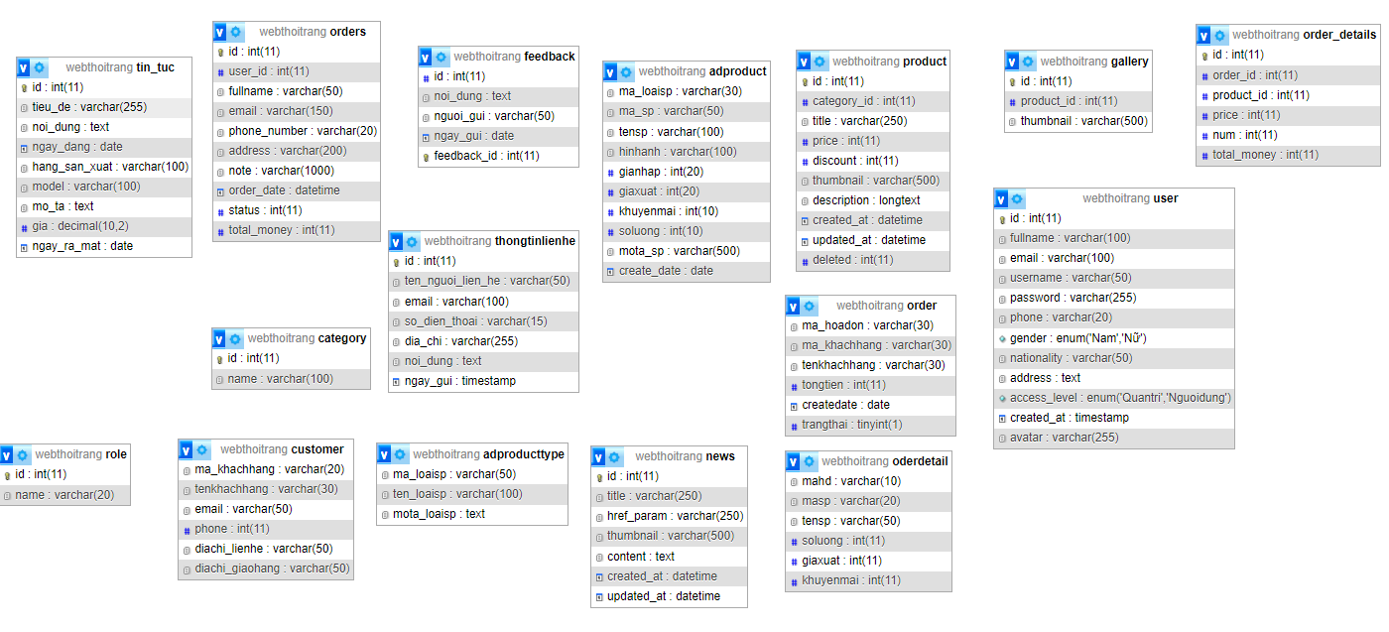

# CHƯƠNG 3 GIAO DIỆN CÀI ĐẶT CHƯƠNG TRÌNH THỬ NGHIỆM

## 3.1. Admin

**Giao diện quản trị viên cần có các chức năng sau**

**Đăng nhập và Đăng xuất**

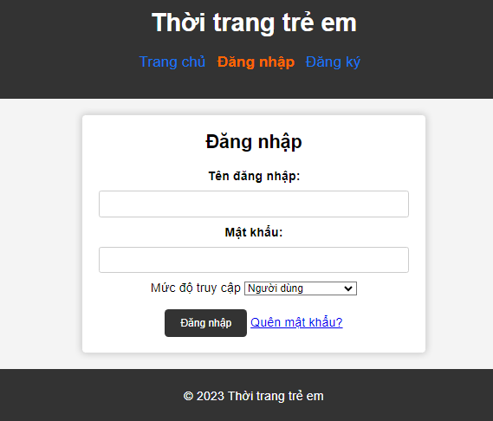

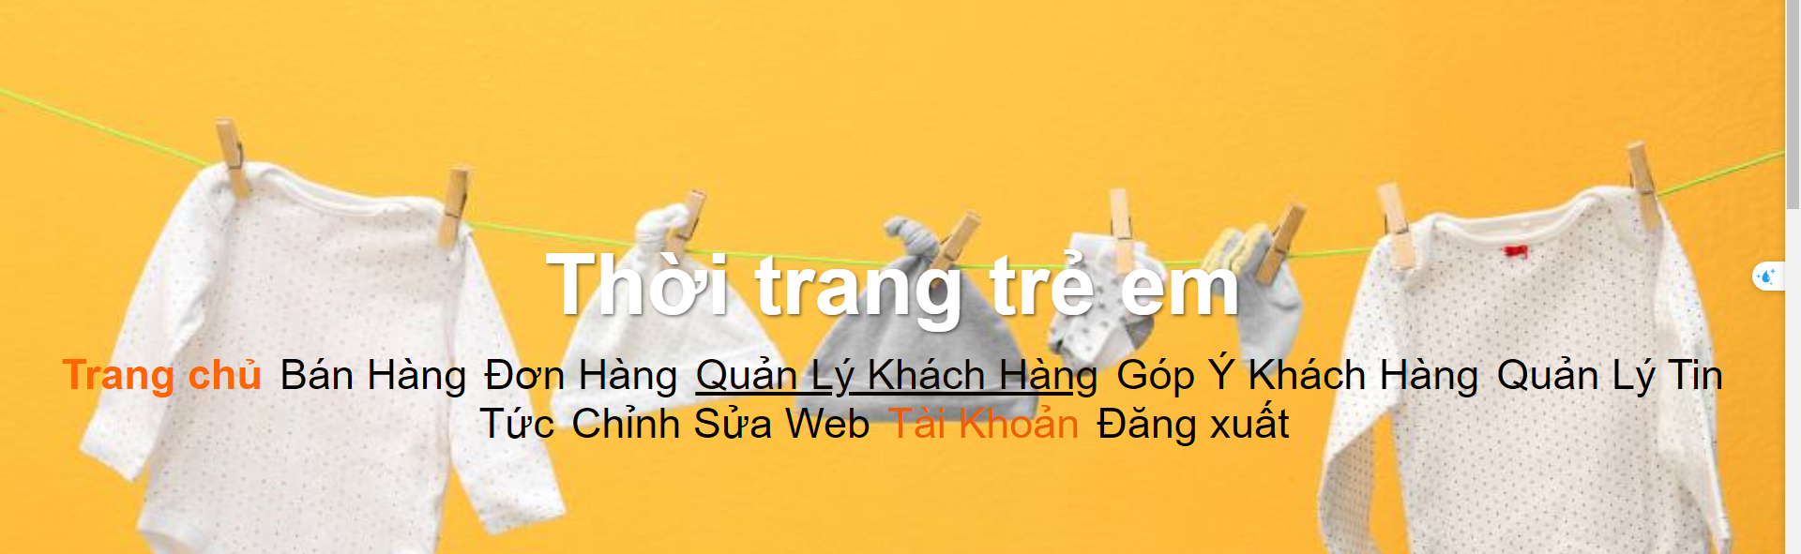

**Cho phép quản trị viên đăng nhập vào hệ thống với tài khoản và đăng xuất khi hoàn tất công việc.**

**Quản lý Sản phẩm**

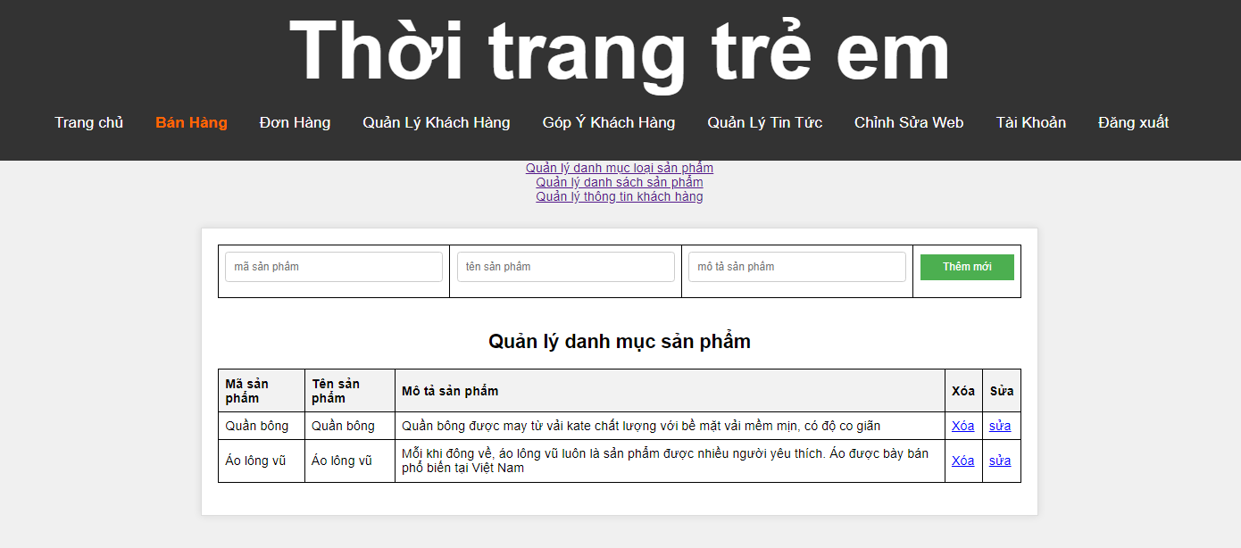

**Thêm, sửa, xóa sản phẩm với thông tin chi tiết, hình ảnh, giá cả.**

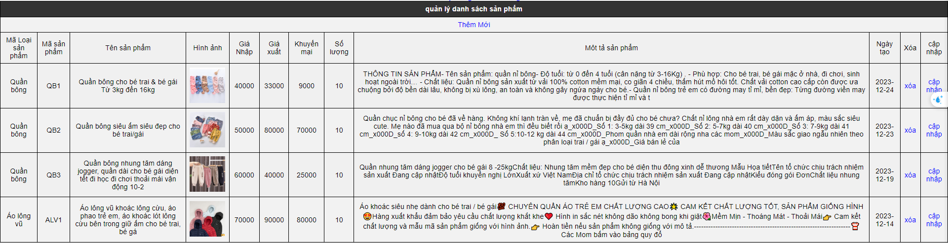

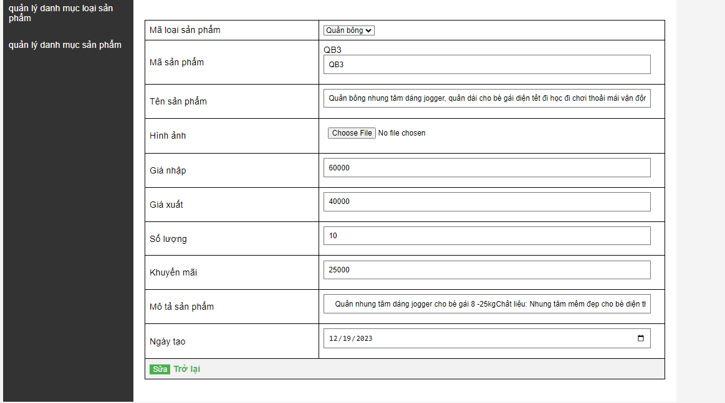

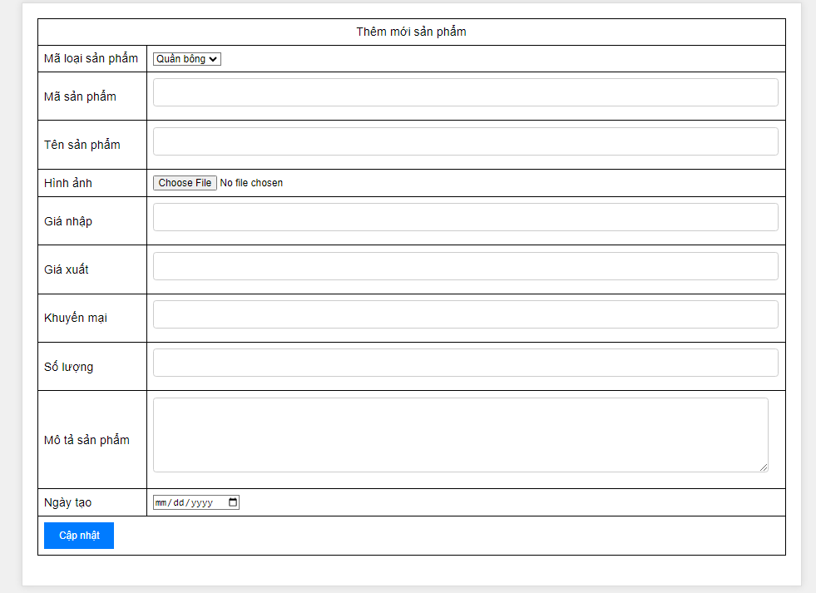

**Quản lý Khách hang**

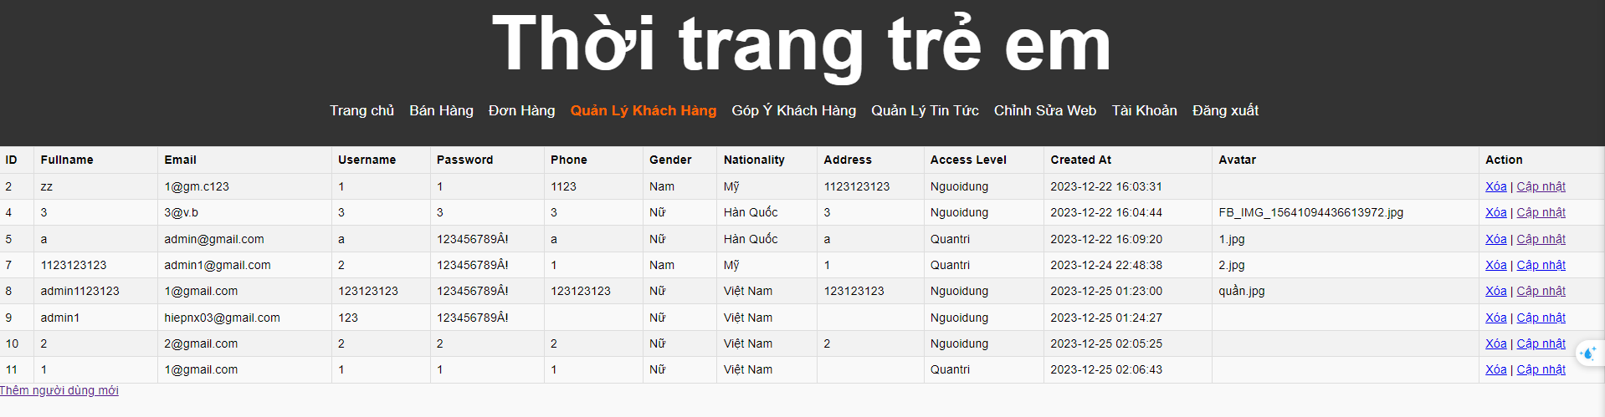

**Xem,**

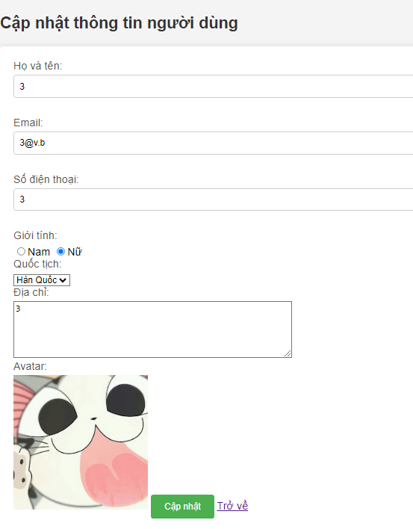

**sửa thông tin cá nhân,**

**Và Xóa**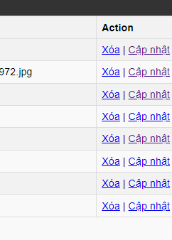

**lịch sử mua hàng của khách hàng.**

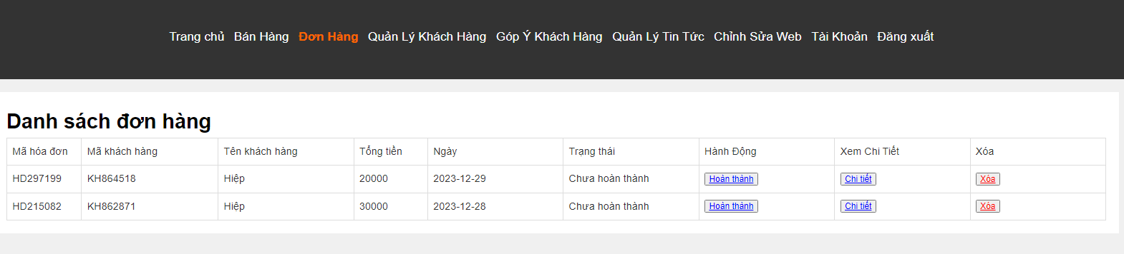

**Quản lý Đơn hang**

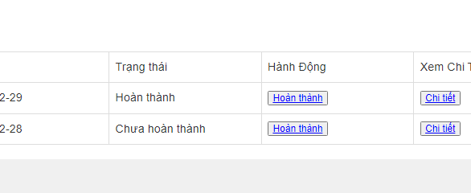

**Xem và xử lý đơn hàng từ người dùng.**

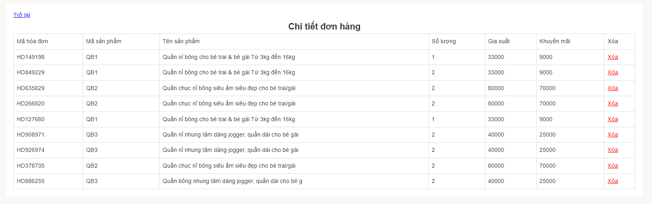

**Xem góp ý khách hang**

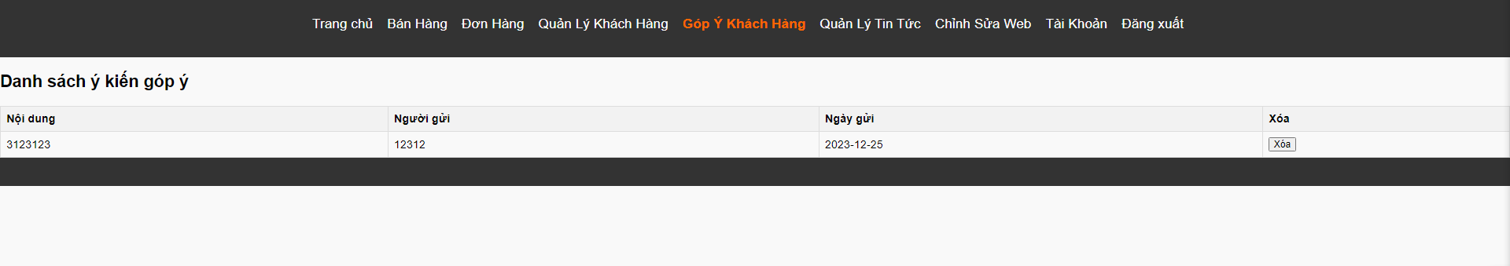

**Quản lý tin tức**

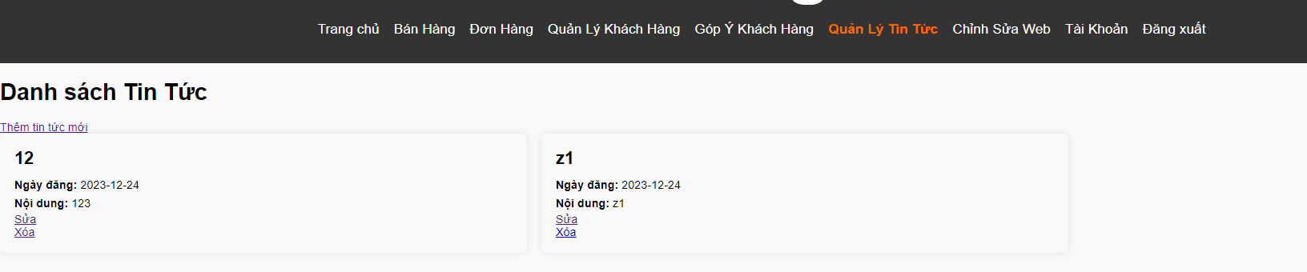

**Sửa tin tức**

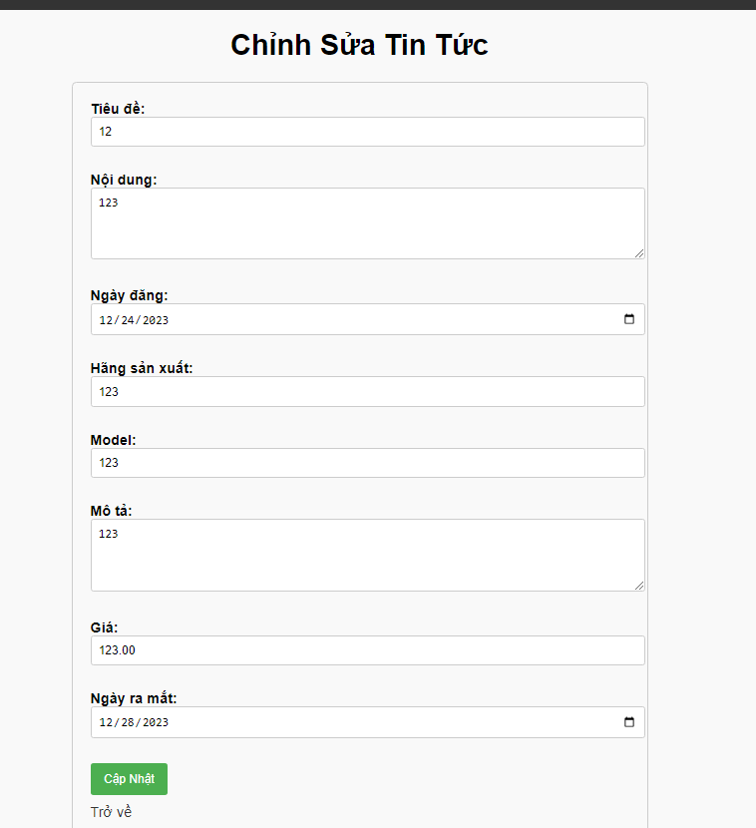

**Them tin tức**

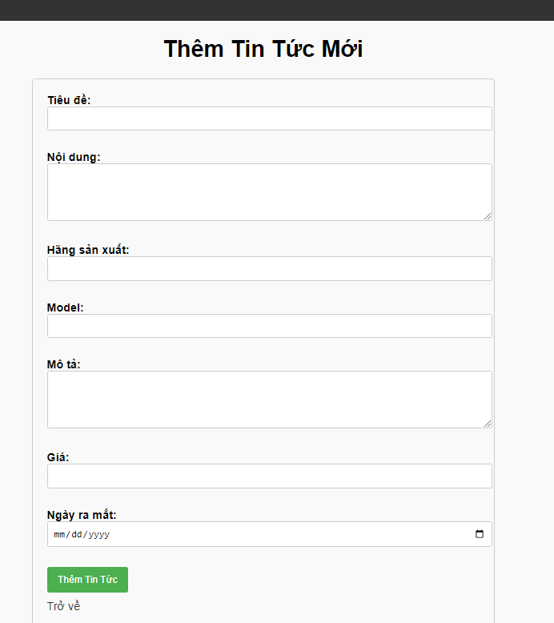

**CHỉnh sửa thông tin liên hệ**

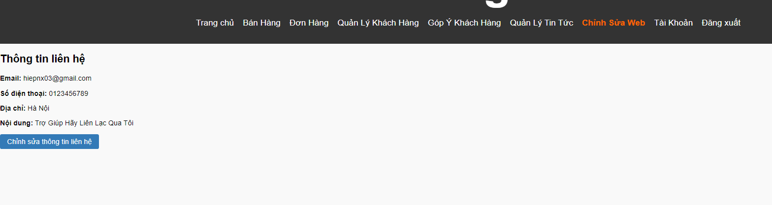

**Sửa thông tin tài khoản**

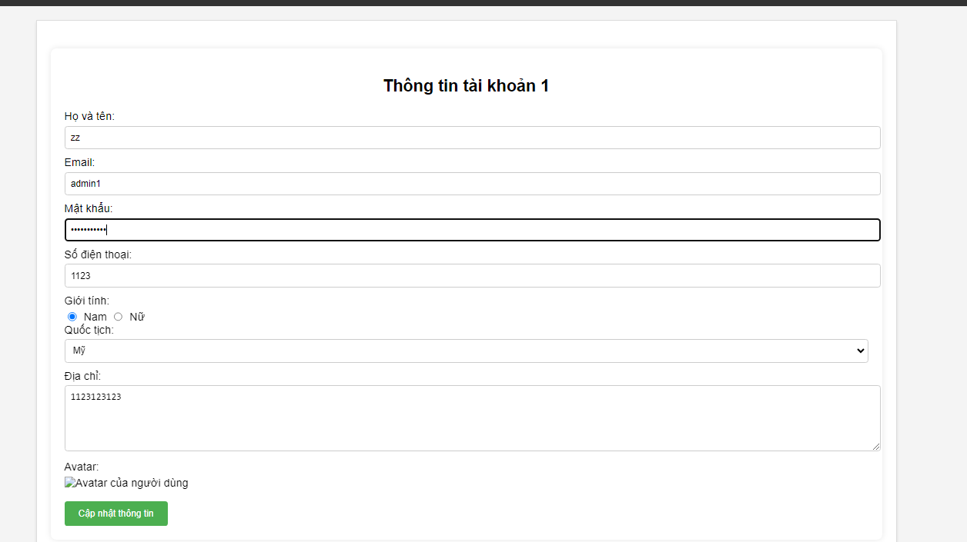

**(nếu không có avt ảnh sẽ hình như thế)**

**Chức năng phần quyền Header**

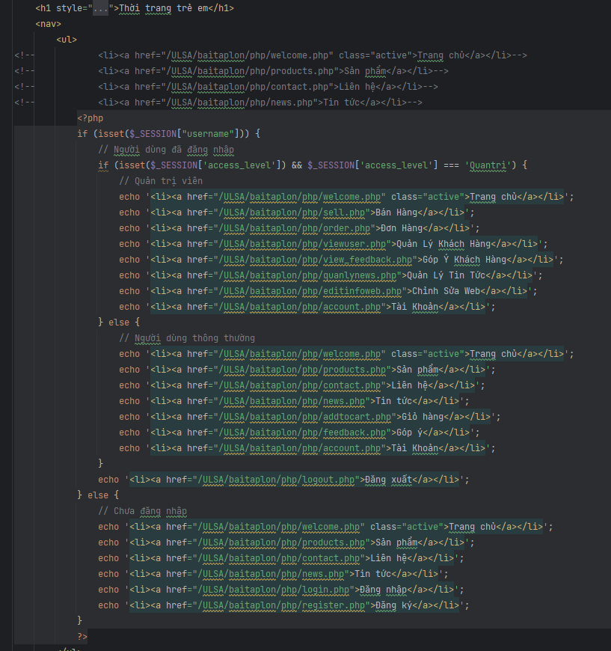

**Quản trị và Khách Hàng , Người mới sẽ có các mục riêng biệt**

## 3.2. Khách hang

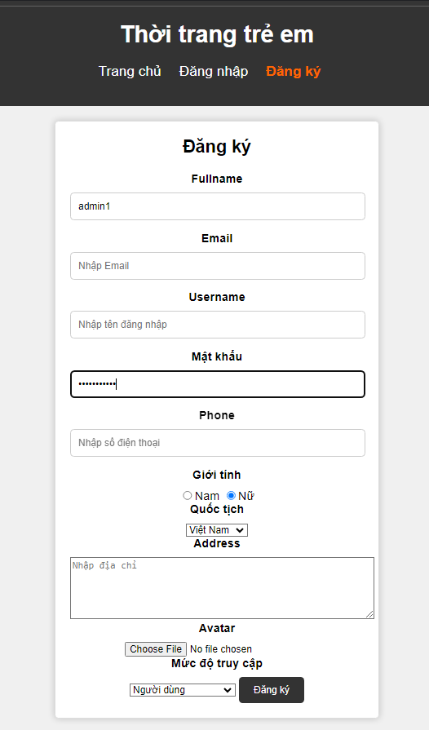

**Giao diện và chức năng dành cho người dùng cuối cần bao gồm**

**Đăng ký và Đăng nhập**

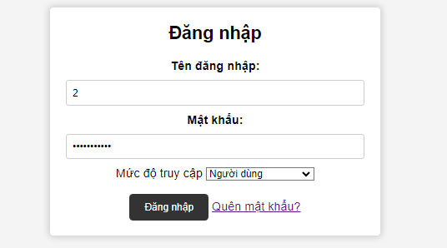

**Cho phép người dùng đăng ký tài khoản mới hoặc đăng nhập vào hệ thống.**

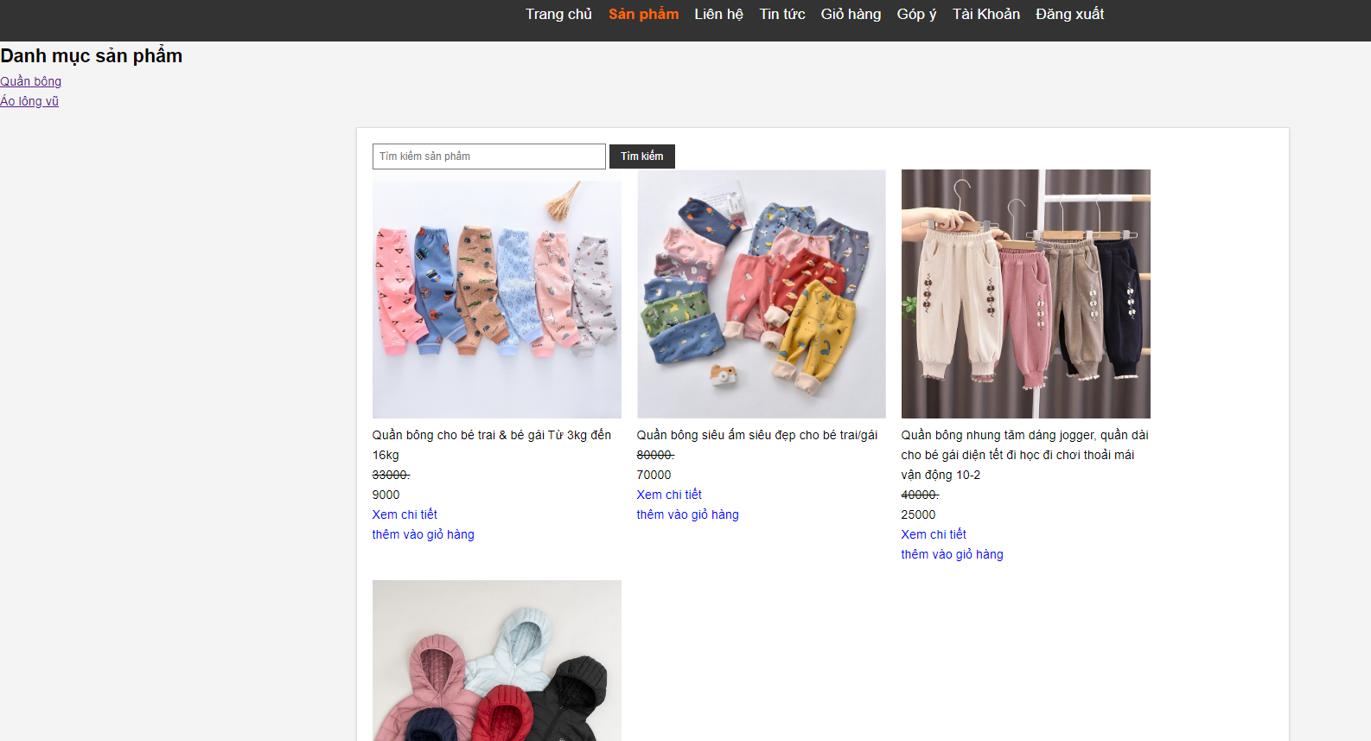

**Tìm kiếm và Xem Sản phẩm**

**Tìm kiếm sản phẩm và xem thông tin chi tiết, hình ảnh của sản phẩm.**

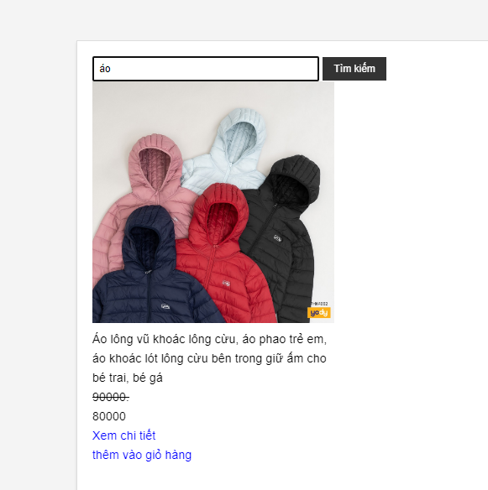

**Quản lý Giỏ hang**

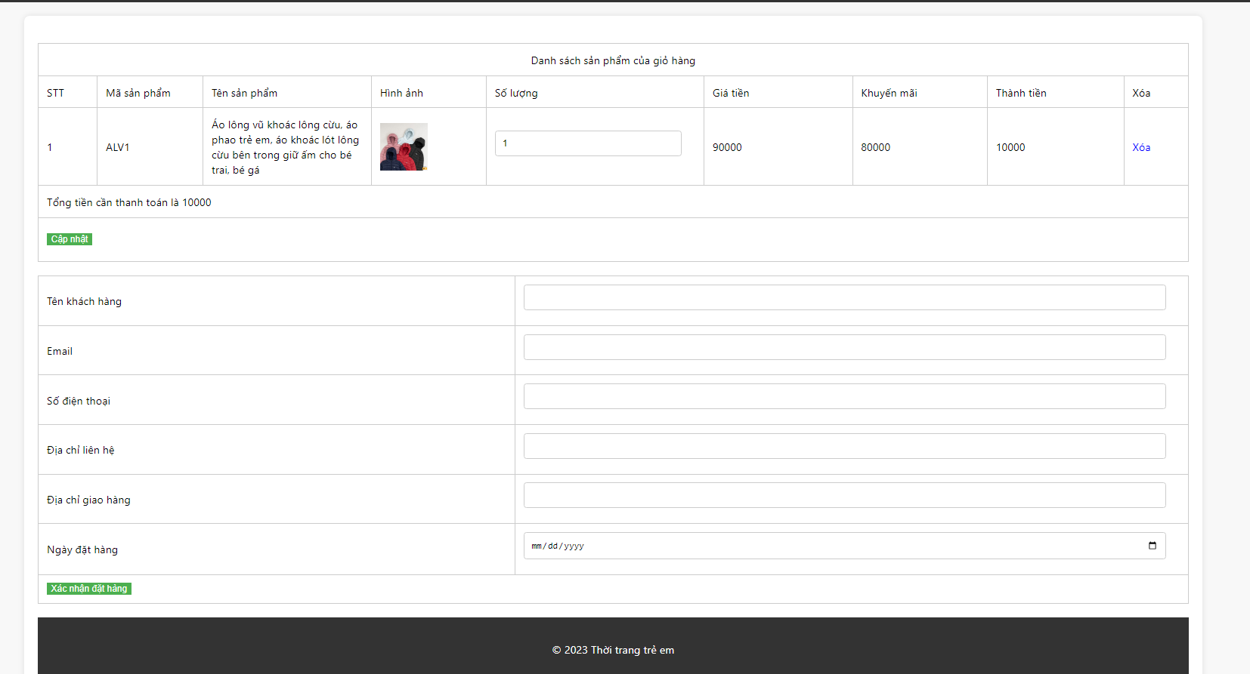

**Thêm, sửa, xóa sản phẩm trong giỏ hàng trước khi thanh toán.**

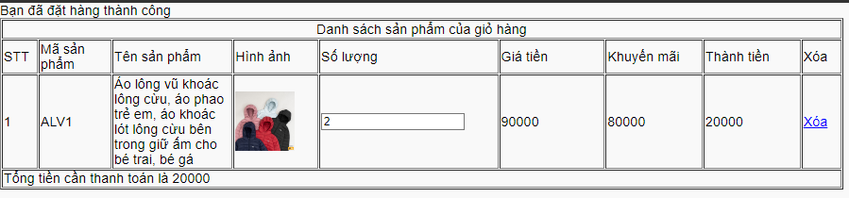

**Quản lý Tài khoản**

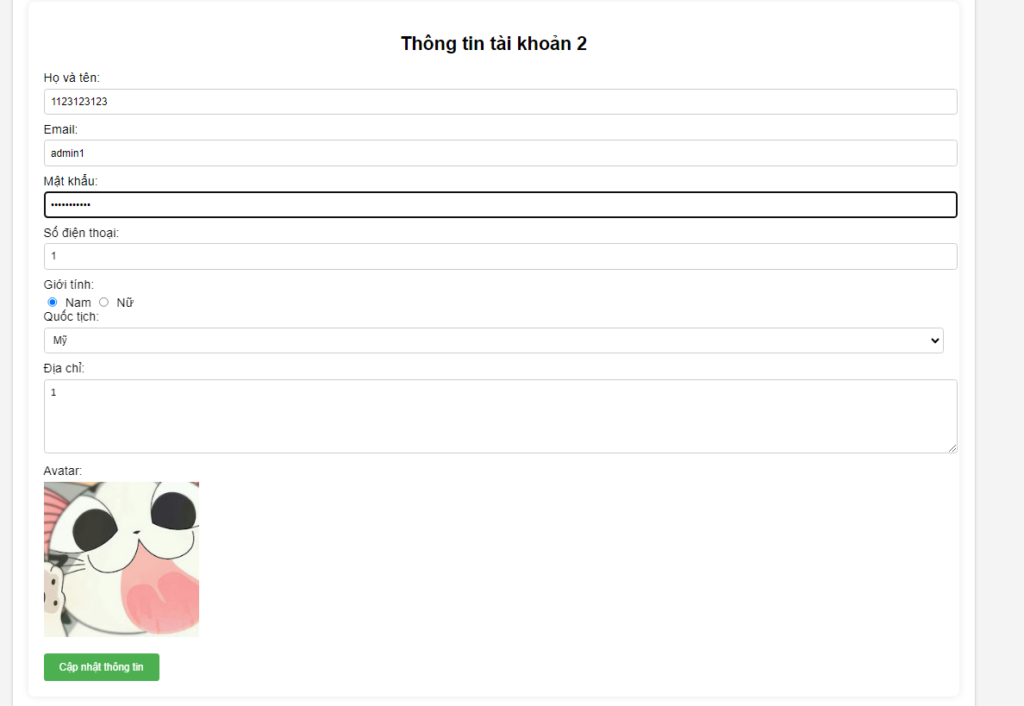

**Xem và chỉnh sửa thông tin cá nhân, địa chỉ giao hàng.**

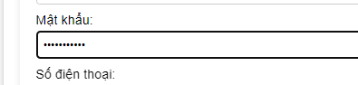

**Đổi mật khẩu và quản lý tài khoản.**

**Hỗ trợ**

**Gửi phản hồi hoặc yêu cầu hỗ trợ qua trang góp ý và Liên hệ**

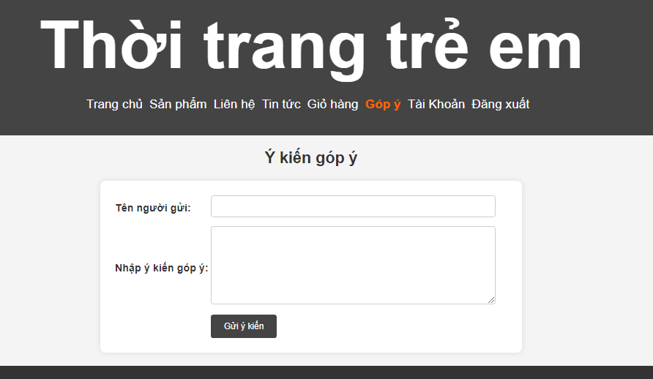

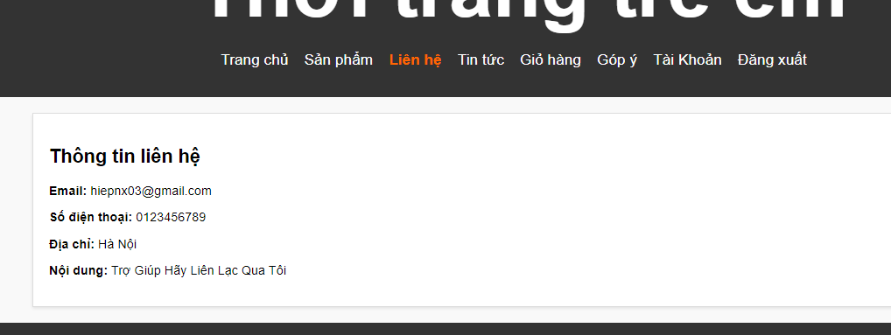

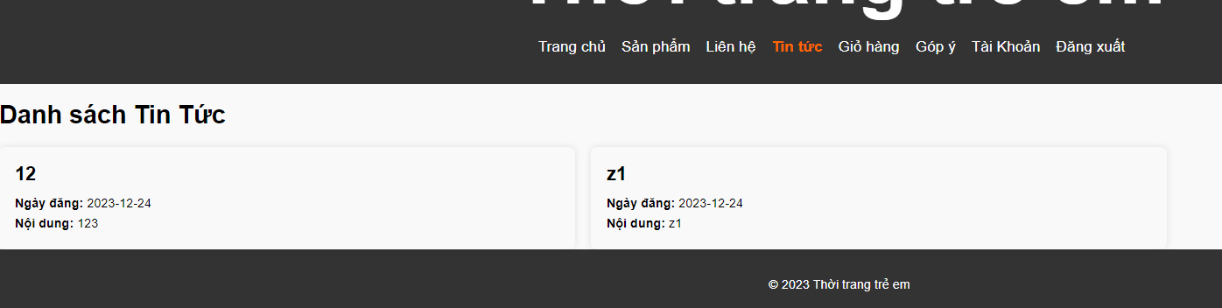

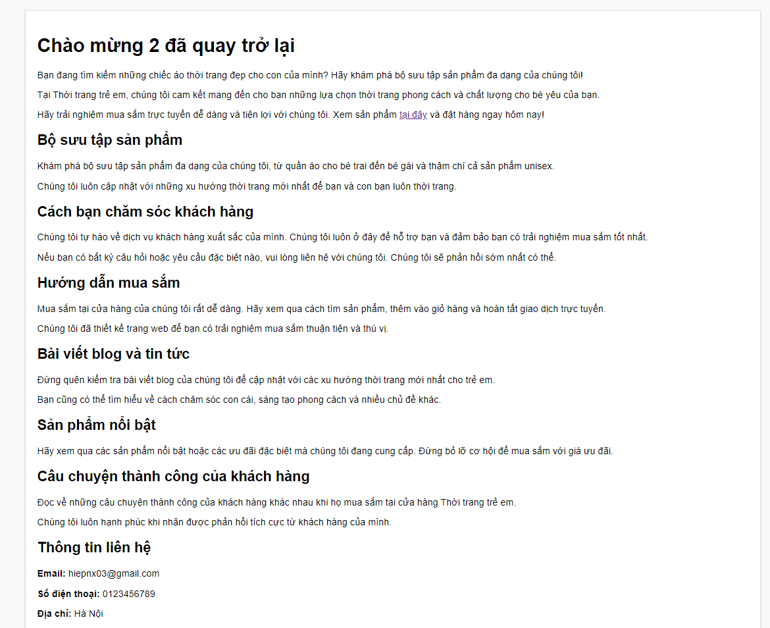

**Trang chủ có chức năng khi người mới sẽ chào mừng đến với  
còn người cũ sẽ chào mừng quay trở lại**

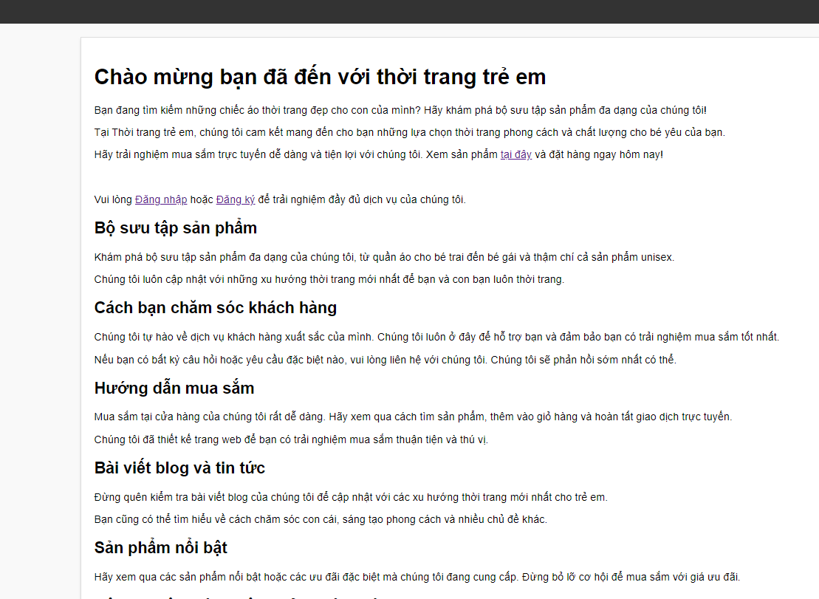

# CHƯƠNG 4 ĐÁNH GIÁ PHẦN MỀM

Quá trình xây dựng và phát triển website bán thời trang trẻ em đã được thực hiện với sự cẩn trọng và chú trọng đặc biệt đến tính ổn định và hiệu suất của hệ thống. Việc sử dụng ngôn ngữ lập trình PHP cùng cơ sở dữ liệu MySQL đã tạo ra một nền tảng vững chắc cho hệ thống, giúp website hoạt động một cách trơn tru và hiệu quả.

Quá trình kiểm thử đã được thực hiện một cách cẩn thận, từ việc kiểm tra tính đúng đắn của các chức năng đến việc đảm bảo tính ổn định trong quá trình sử dụng. Kết quả là hệ thống không gặp phải các lỗi lớn hay sự cố nghiêm trọng trong quá trình thử nghiệm, cho thấy tính ổn định cao của phần mềm.

Tính hoàn thiện của giao diện người dùng và giao diện quản trị đã nhận được đánh giá tích cực với việc thiết kế thẩm mỹ, trực quan và dễ sử dụng. Tất cả các chức năng đề ra đã được triển khai một cách chính xác và linh hoạt, đáp ứng đầy đủ yêu cầu của người dùng.

Hiệu suất của website là một điểm sáng khi thời gian tải nhanh và khả năng xử lý các giao dịch mua bán được thực hiện một cách nhanh chóng và hiệu quả. Điều này giúp cải thiện trải nghiệm người dùng cũng như tăng tính hấp dẫn của website trong việc thúc đẩy giao dịch mua sắm.

Tổng cộng, sau quá trình đánh giá, website bán thời trang trẻ em đã đạt được các tiêu chí quan trọng về tính ổn định, hiệu suất và hoàn thiện. Tuy vậy, việc duy trì và cải thiện liên tục vẫn là yếu tố quan trọng để nâng cao trải nghiệm người dùng và đáp ứng những yêu cầu mới trong tương lai.

# KẾT LUẬN

Qua quá trình xây dựng và triển khai website bán thời trang trẻ em, chúng tôi đã chứng minh mục tiêu và cam kết đề ra được thực hiện một cách thành công. Việc xây dựng một nền tảng mua sắm trực tuyến thuận tiện và hoàn hảo đã được thực hiện thông qua việc đáp ứng các yêu cầu cụ thể của khách hàng và người dùng.

Quá trình phát triển được thực hiện với sự tỉ mỉ và cẩn trọng, từ việc thu thập yêu cầu đến việc sử dụng công nghệ PHP và MySQL để xây dựng hệ thống một cách tuân thủ nguyên tắc lập trình. Quá trình kiểm thử cẩn thận đã đảm bảo tính ổn định và hiệu suất cao của website, với khả năng xử lý giao dịch mua bán một cách nhanh chóng và an toàn.

Giao diện người dùng được thiết kế không chỉ để thẩm mỹ mà còn để dễ sử dụng, tạo ra trải nghiệm mua sắm tốt cho người dùng cuối. Đồng thời, giao diện người quản trị hệ thống cung cấp các công cụ quản lý linh hoạt, giúp quản trị viên thực hiện nhiều tác vụ một cách dễ dàng.

Tổng cộng, chúng tôi tự hào với kết quả cuối cùng của dự án này. Tuy nhiên, chúng tôi cũng nhận thức rằng việc duy trì và cải thiện liên tục là quan trọng để duy trì tính hoàn thiện và hiệu suất của website trong thời gian tới.

# TÀI LIỆU THAM KHẢO

<https://shopee.vn/>

<https://routine.vn/>

<https://timoday.edu.vn/tu-phan-tich-thiet-ke-uml-den-viet-code-theo-mo-hinh-mvc-ung-dung-xay-dung-website-thuong-mai-dien-tu-voi-cong-nghe-java-jspservlet/>

<https://www.bachhoaxanh.com/kinh-nghiem-hay/diem-danh-5-xu-huong-thoi-trang-cuc-hot-dip-thu-dong-2023-1544418>

<https://glints.com/vn/blog/nhung-cau-hoi-phong-van-ve-thoi-trang/>